# Лабораторная работа 8. Узел «Калькулятор»

# Условие задачи

Цель работы: ознакомиться с возможностями узла "Калькулятор" для создания и обработки новых полей данных. Научиться рассчитывать выражения на основе существующих данных, добавлять вычисляемые столбцы, а также применять арифметические и логические операции для оптимизации и анализа информации.

# Ход работы

Узел «**Калькулятор**» в Deductor предназначен для добавления новых полей в набор данных. Эти поля рассчитываются по определённым правилам, используя встроенные функции и значения из существующих столбцов данных. Калькулятор используется для создания вычисляемых полей, таких как математические преобразования или логические условия. Пользователь задаёт формулы для расчёта значений, используя имена столбцов, математические операции и функции.

Файл «CreditSample.txt» содержит детализированные данные о заемщиках, включая персональные данные, такие как ФИО, адрес, размер кредита, доходы и расходы, а также информацию о целях кредита и кредитных решениях (одобрение или отказ). Таблица из данных файла «CreditSample.txt» представлена на рисунке 8.1.

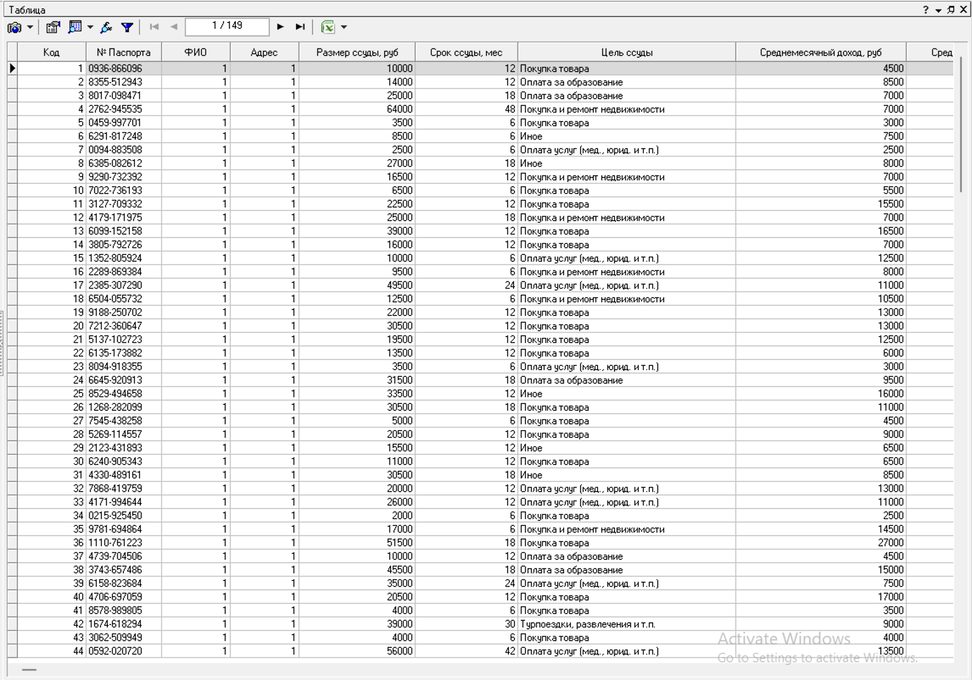

Рисунок 8.1 – Таблица из данных файла «CreditSample.txt»

Создано новое поле «Дата обработки», значения в котором равны текущей дате Для создания поля «Дата обработки» была использована формула Now(). Поле обладает типом данных «Дата/Время».

Создание поля «Дата обработки» представлено на рисунке 8.2.

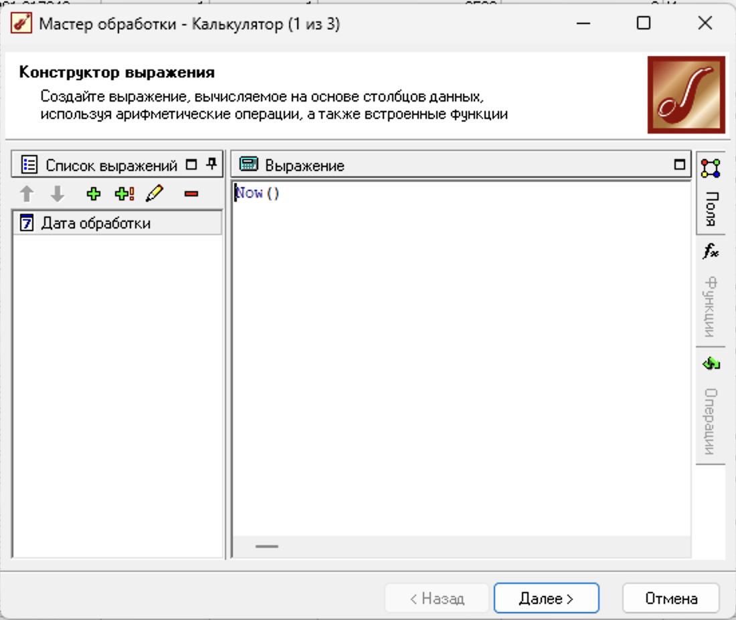

Рисунок 8.2 – Создание поля «Дата обработки»

Создано новое поле «Размер ссуды у.е.», который рассчитывается делением на 30 поля «Размер ссуды, руб». Для создания поля «Размер ссуды у.е.» была использована формула Round(COL5/30;2). Все значения в поле были округлены с помощью мастера обработки до второго знака после запятой Поле обладает вещественным типом данных. Создание поля «Размер ссуды у.е.» представлено на рисунке 8.3.

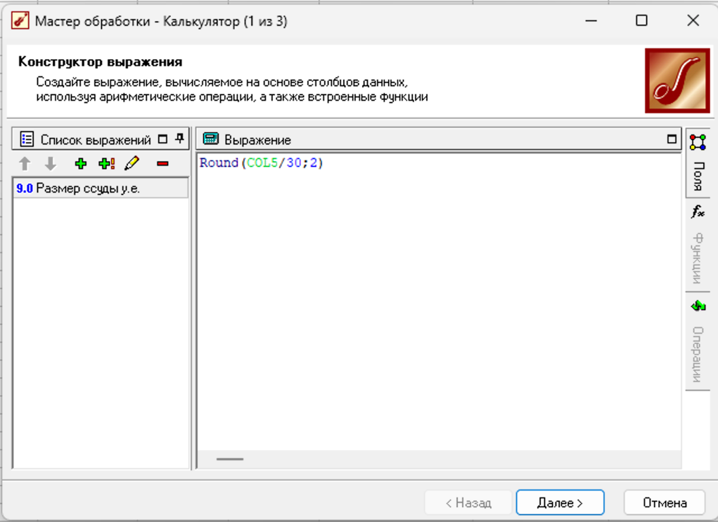

Рисунок 8.3 – Создание поля «Размер ссуды у.е.»

Создано новое поле Флаг, значение в котором истинно, если выполняется условие: «Среднемесячный доход > 2000 и Наличие недвижимости = Да».Для создания поля «Флаг» была использована формула IFF(COL8>2000 AND COL11="Да";TRUE;FALSE). Поле обладает логическим типом данных.

Создание поля «Флаг» представлено на рисунке 8.4.

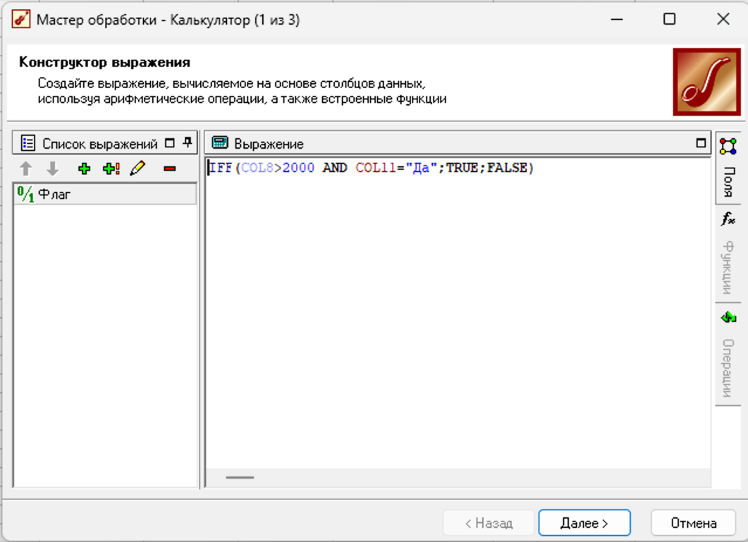

Рисунок 8.4 – Создание поля «Флаг»

Создан ещё один еще один столбец (так как название не было обозначено решено оставить название «Выражение 4»), значение в котором равно 1, если выполняется условие: поле «Фла»г = TRUE и поле «Давать кредит» = FALSE. Для создания поля «Выражение 4» была использована формула IFF(EXPR_2=TRUE AND COL26="ЛОЖЬ";1;0), поскольку поле «Давать кредит» является строковым полем с русскими надписями «ЛОЖЬ» и «ИСТИНА». Поле обладает целочисленным типом данных. Создание поля «Выражение 4» представлено на рисунке 8.5

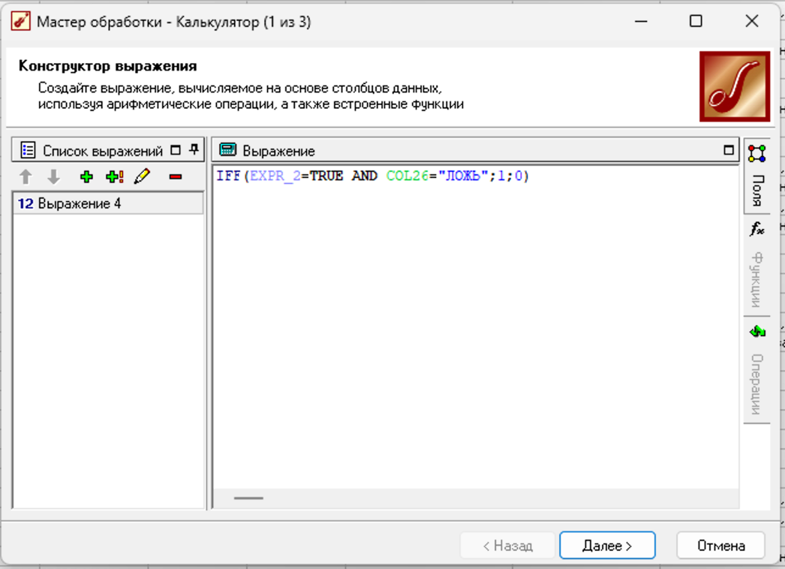

Рисунок 8.5 – Создание поля «Выражение 4»

Создано новое поле RATE, в котором хранится значение в поле «Срок ссуды», возведенное в степень 0,6 Для создания поля «RATE» была использована формула Pow(COL6;0.6). Поле обладает вещественным типом данных. Создание поля «RATE» представлено на рисунке 8.6.

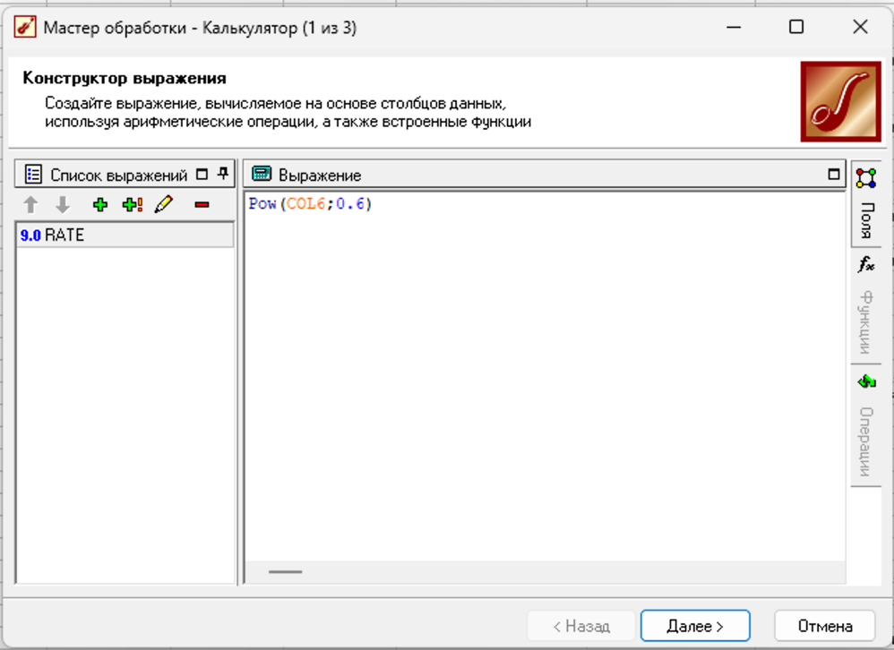

Рисунок 8.6 – Создание поля «RATE»

Создано поле «Сегмент» которое делит всех заемщиков на сегменты. Сегмент 1 присваивается если «Возраст >= 50 и Среднемесячный доход < 6000» сегмент 2 если «Возраст < 30» и сегмент 3 во всех остальных случаях, не удовлетворяющим условиям сегментов 1 и 2. Для создания поля «Сегмент» была использована формула IF(COL22 >= 50 AND COL8 < 6000;"Сегмент 1";IF(COL22 < 30; "Сегмент 2"; "Сегмент 3")). Поле обладает строковым типом данных. Создание поля «Сегмент» представлено на рисунке 8.7.

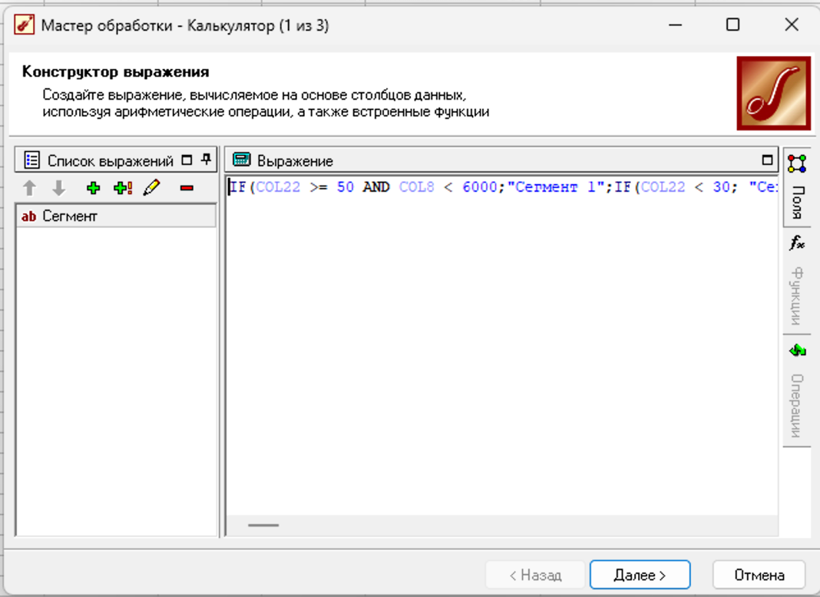

Рисунок 8.7 – Создание поля «Сегмент»

Файл «clients of chop.csv» содержит данные о клиентах, включающие информацию об идентификаторах клиентов, именах, поле, возрасте, городе проживания, дате первой покупки, количестве покупок и общей сумме покупок. Эти данные используются для анализа покупательского поведения клиентов, оценки их лояльности и потенциальной ценности для компании, а также для сегментации клиентской базы по различным критериям. Таблица с данными из файла «clients of chop.csv» представлена на рисунке 8.8.

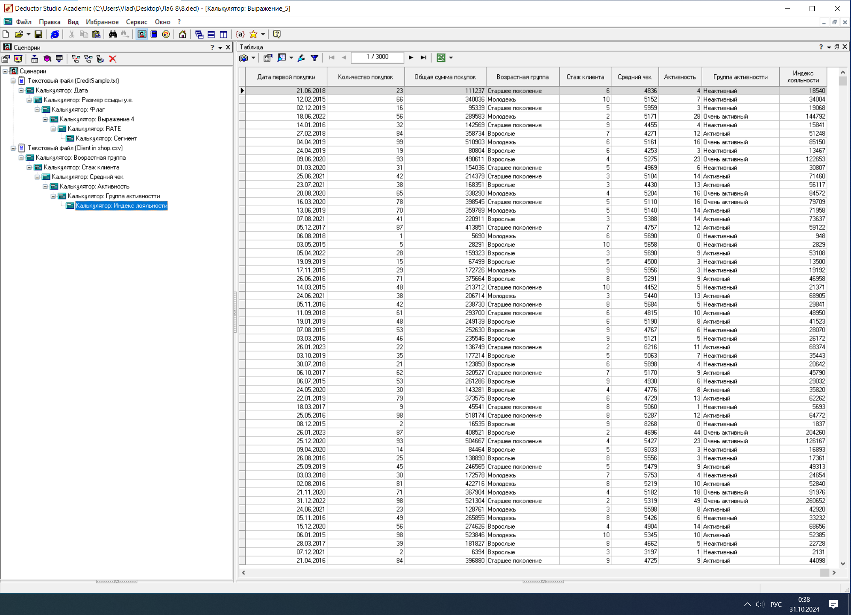

Рисунок 8.8 – Таблица с данными из файла «clients of chop.csv»

Создано поле «Возрастая группа» которое делит всех клиентов на разные категории по возрасту. Молодые моложе 25, взрослые от 25 до 45 лет и старшее поколение старше 45. Для создания поля «Возрастая группа» была использована формула IF(COL4 < 25; "Молодежь"; IF(COL4 < 45; "Взрослые"; "Старшее поколение")). Поле обладает строковым типом данных. Создание поля «Возрастая группа» представлено на рисунке 8.9.

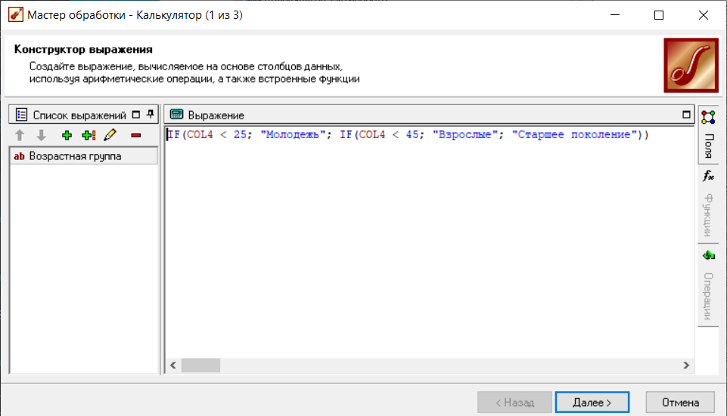

Рисунок 8.9 – Создание поля «Возрастая группа»

Создано поле «Стаж клиента» которое определяет настолько долго клиент закупается в магазине в годах. Для создания поля «Стаж клиента» была использована формула (Now()- COL6)/365. Поле обладает целочисленным типом данных. Создание поля «Стаж клиента» представлено на рисунке 8.10.

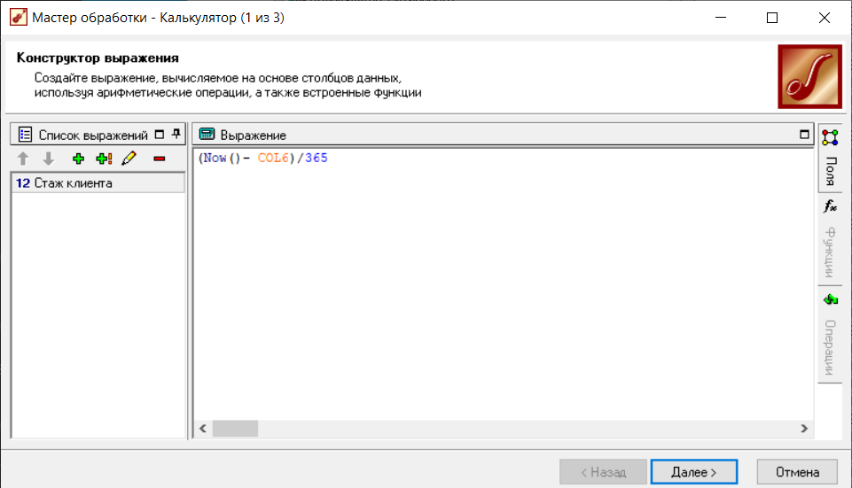

Рисунок 8.10 – Создание поля «Стаж клиента»

Создано поле «Средний чек» которое определяет сколько в среднем клиент тратил денег за одну покупку в магазине. Для создания поля «Средний чек» была использована формула COL8/COL7. Поле обладает целочисленным типом данных. Создание поля «Средний чек» представлено на рисунке 8.11.

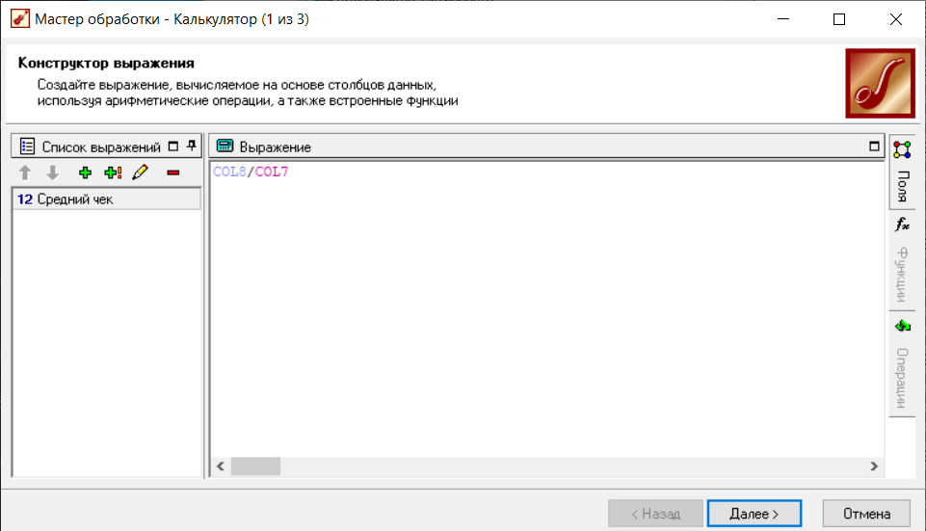

Рисунок 8.11 – Создание поля «Средний чек»

Создано поле «Активность» которое определяет индекс активности который в дальнейшем используется для определения группы активности человека. Для создания поля «Активность» была использована формула COL7/EXPR_1. Поле обладает целочисленным типом данных. Создание поля «Активность» представлено на рисунке 8.12.

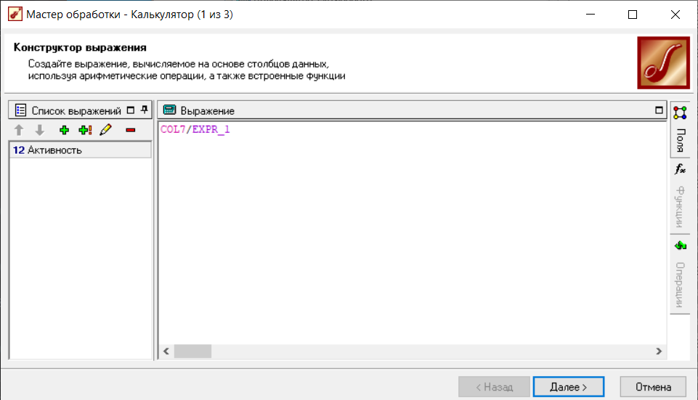

Рисунок 8.12 – Создание поля «Активность»

Создано поле «Группа активности» которое на основе индекса активности клиента определяет группу активности. Если индекс активности от 7 до 15 пунктов клиент попадает в группу активный, если от 15 – очень активный и, если меньше 7 – неактивный. Для создания поля «Группа активности» была использована формула IF(EXPR_3 > 15; "Очень активный"; IF(EXPR_3 > 7; "Активный"; "Неактивный")). Поле обладает строковым типом данных. Создание поля «Группа активности» представлено на рисунке 8.13.

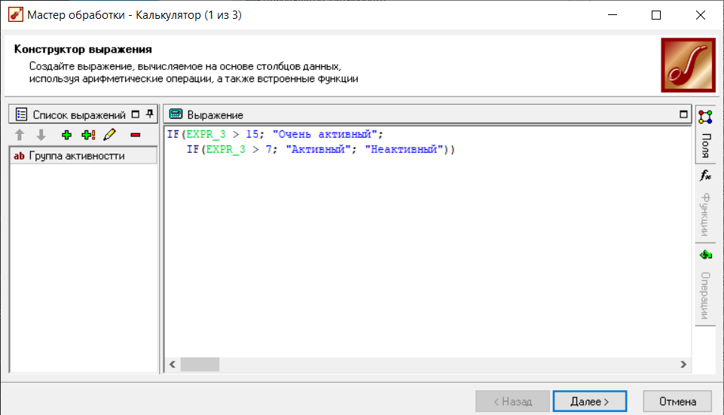

Рисунок 8.13 – Создание поля «Группа активности»

Создано поле «Индекс лояльности» которое на основе стажа клиента и его общей суммы покупок делает вывод о том насколько выгоден клиент для магазина. Если индекс активности от 7 до 15 пунктов клиент попадает в группу активный, если от 15 – очень активный и, если меньше 7 – неактивный. Для создания поля «Индекс лояльности» была использована формула COL8/EXPR_1. Поле обладает целочисленным типом данных. Создание поля «Индекс лояльности» представлено на рисунке 8.13.

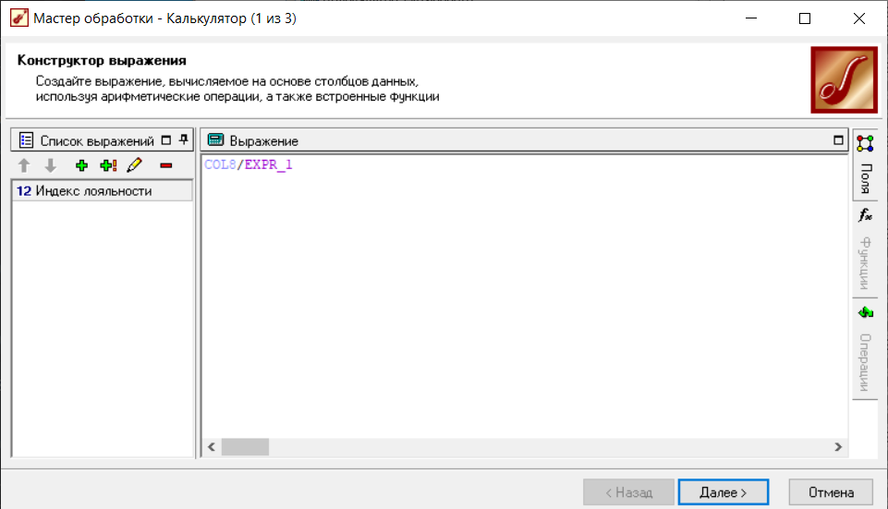

Рисунок 8.14 – Создание поля «Индекс лояльности»

# Лабораторная работа 9. Прогнозирование с помощью нейронной сети

# Условие задачи

Цель работы: изучить методы прогнозирования временных рядов с помощью нейронных сетей. Научиться строить модели прогнозирования на основе предыдущих данных, а также использовать скользящее окно для обработки временных рядов с целью повышения точности прогнозирования.

# Ход работы

**Нейронная сеть** — это вычислительная модель, вдохновлённая структурой и функционированием биологических нейронов, предназначенная для анализа и прогнозирования сложных данных. В таких сетях информация проходит через слои искусственных нейронов, которые обучаются распознавать шаблоны и зависимости в данных. Нейронные сети особенно эффективны для задач, где традиционные алгоритмы имеют ограниченную точность, например, при прогнозировании временных рядов.

Данные из файла AAPL_monthly_amplitude.csv отражают месячную волатильность акций компании Apple (AAPL) в течение нескольких лет. Амплитуда, измеряющая разницу между максимальными и минимальными значениями цены за месяц, демонстрирует значительные колебания, особенно в периоды кризисов или рыночной нестабильности. Например, в сентябре 2020 года амплитуда составила 27,34, что указывает на повышенную волатильность, связанную с пандемией COVID-19 и экономической неопределенностью. Таблица из данных файла «APPLE_monthly_amplitude.csv» представлена на рисунке 9.1.

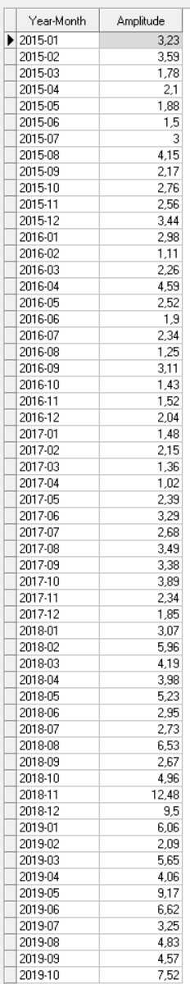

Рисунок 9.1 – Таблица из данных файла «APPLE_monthly_amplitude.csv»

График на основе данных из файла «APPLE_monthly_amplitude.csv» представлен на рисунке 9.2

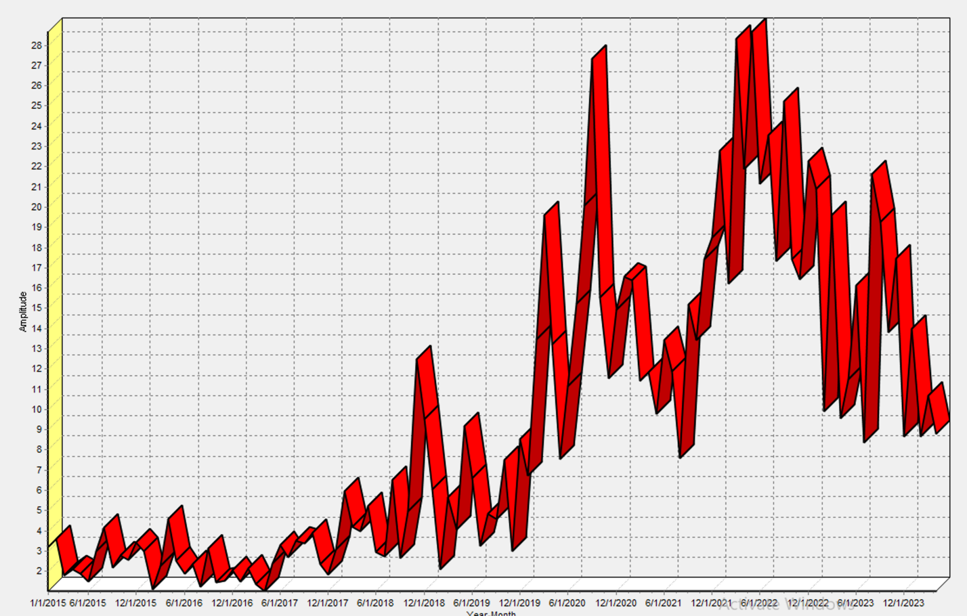

Рисунок 9.2 – График на основе данных из файла «APPLE_monthly_amplitude.csv»

Спектральная обработка данных с использованием полосового фильтра и коэффициента полосы пропускания для преобразования Фурье в 25 применяется для подавления высокочастотных шумов, сохраняя основную компоненту сигнала. Это улучшает видимость трендов, что особенно полезно при анализе временных рядов, поскольку позволяет выявить значимые периодические колебания и устранить мешающие элементы, искажающие данные. График после выполнения спектральной обработки представлен на рисунке 9.3

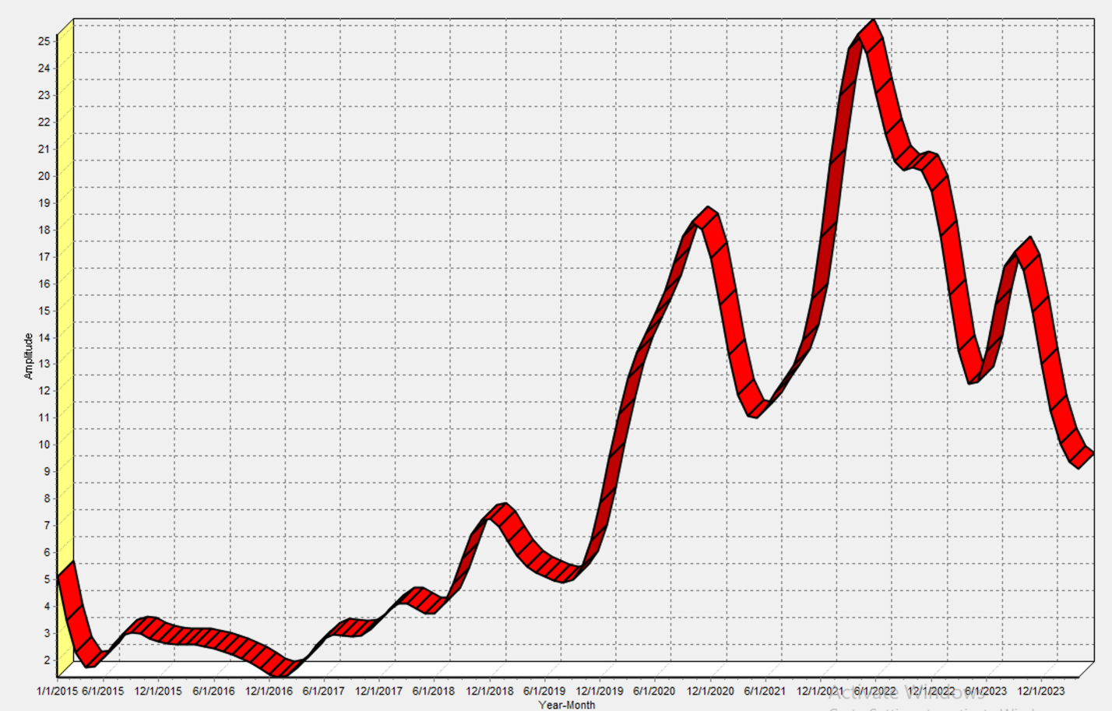

Рисунок 9.3 – График после выполнения спектральной обработки

Сортировка данных позволяет структурировать временной ряд, упорядочив значения по возрастанию или убыванию временного параметра, что делает его более пригодным для последовательного анализа и обработки. Скользящее окно, в свою очередь, используется для сглаживания и анализа данных в локальных интервалах, чтобы выявить тренды и закономерности, которые не всегда заметны в общих данных. Такая трансформация упрощает прогнозирование, поскольку позволяет нейронной сети учитывать краткосрочные зависимости в данных для получения более точных предсказаний. Данные после скользящего окна и сортировки представлены на рисунке 9.4

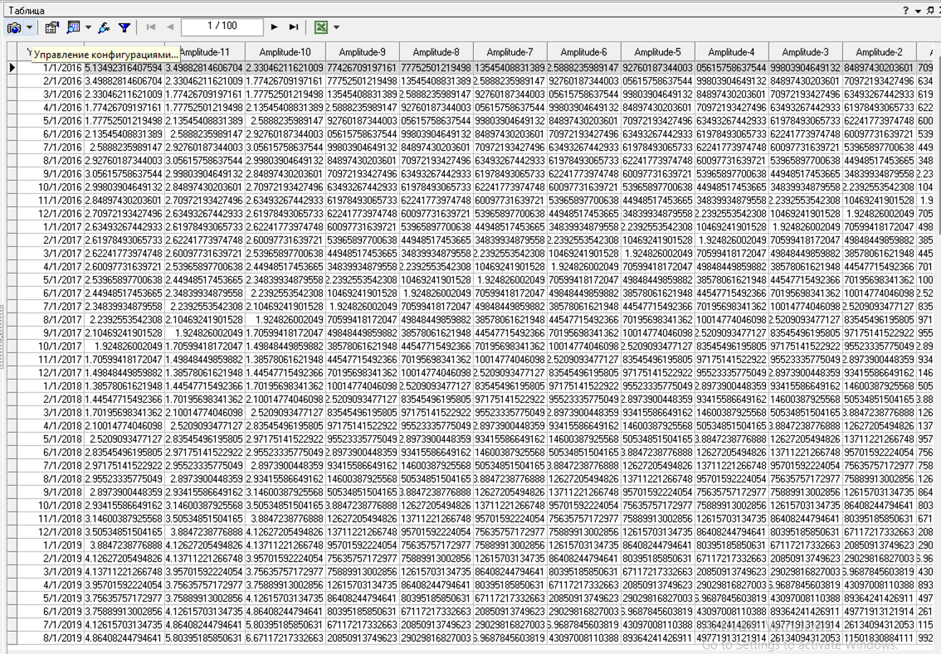

Рисунок 9.4 – Данные после скользящего окна и сортировки

Задан формат и назначение столбцов данных, включая временной ряд и амплитуды, чтобы нейронная сеть могла понимать типы входных данных. Далее данные были разделены на обучающую и тестовую выборки (95% и 5% соответственно) для корректного обучения и проверки модели. В архитектуре сети были выбраны параметры, такие как количество слоёв и функция активации (сигмоида), для формирования модели. Алгоритм обучения Resilient Propagation (RPROP) с заданными шагами спуска и подъёма обеспечил устойчивую корректировку весов. Установлены параметры остановки для контроля точности обучения, и запущен процесс обучения, который завершился со 100% распознаванием как для обучающей, так и тестовой выборок.32

Граф нейросети представляет собой визуализацию структуры искусственной нейронной сети, где каждый узел обозначает определённую переменную амплитуды (например, Amplitude-12, Amplitude-11 и т.д.). Соединения между узлами отражают зависимости и связи между входными значениями и выходным значением, которое в данном случае представляет итоговую амплитуду. Такая архитектура говорит о том, что для прогнозирования цен акций важны данные прошлых месяцев, что указывает на наличие некоторой предсказуемой сезонности или закономерности в их изменениях. Граф нейронной сети представлен на рисунке 9.5

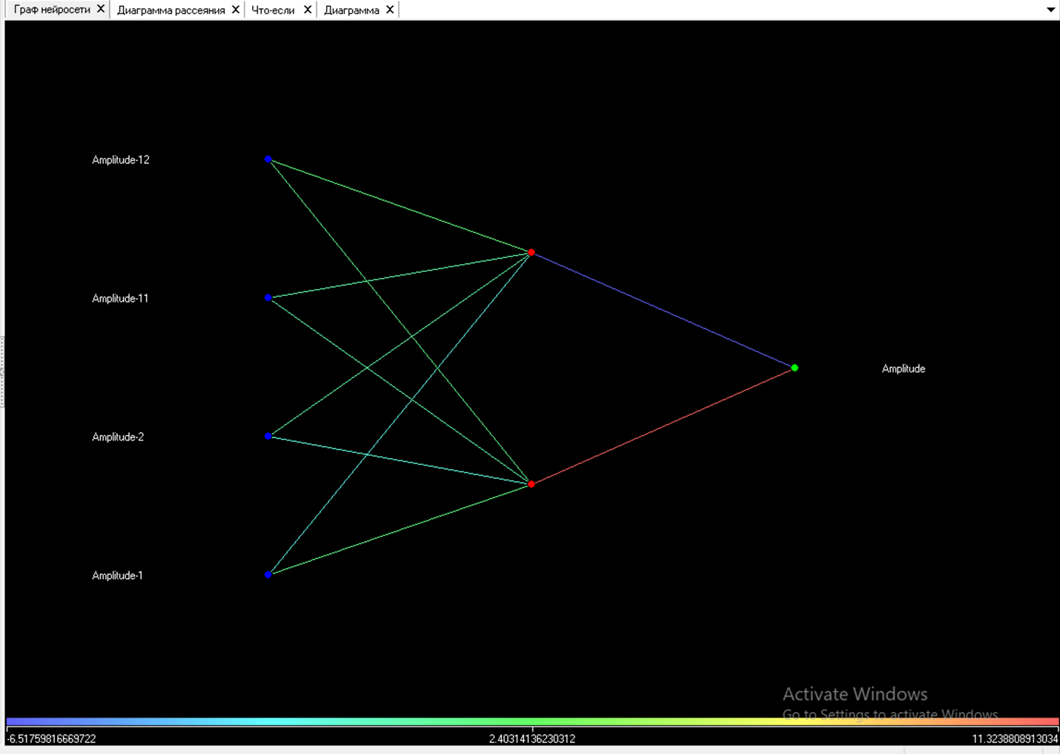

Рисунок 9.5 – Граф нейронной сети

На диаграмме рассеяния отображаются реальные и спрогнозированные значения амплитуды. Диаграмма рассеяния показывает, что спрогнозированные значения амплитуд акций Apple находятся довольно близко к реальным значениям, так как точки плотно располагаются вокруг линии тренда. Это указывает на то, что модель имеет хорошую точность и способна достаточно адекватно предсказывать амплитуду изменения цены акций. Однако разброс точек в некоторых местах указывает на возможные погрешности в предсказаниях для отдельных значений, что может быть связано с неожиданными колебаниями или аномальными явлениями на рынке, которые трудно предсказать. Диаграмма рассеяния представлена на рисунке 9.6

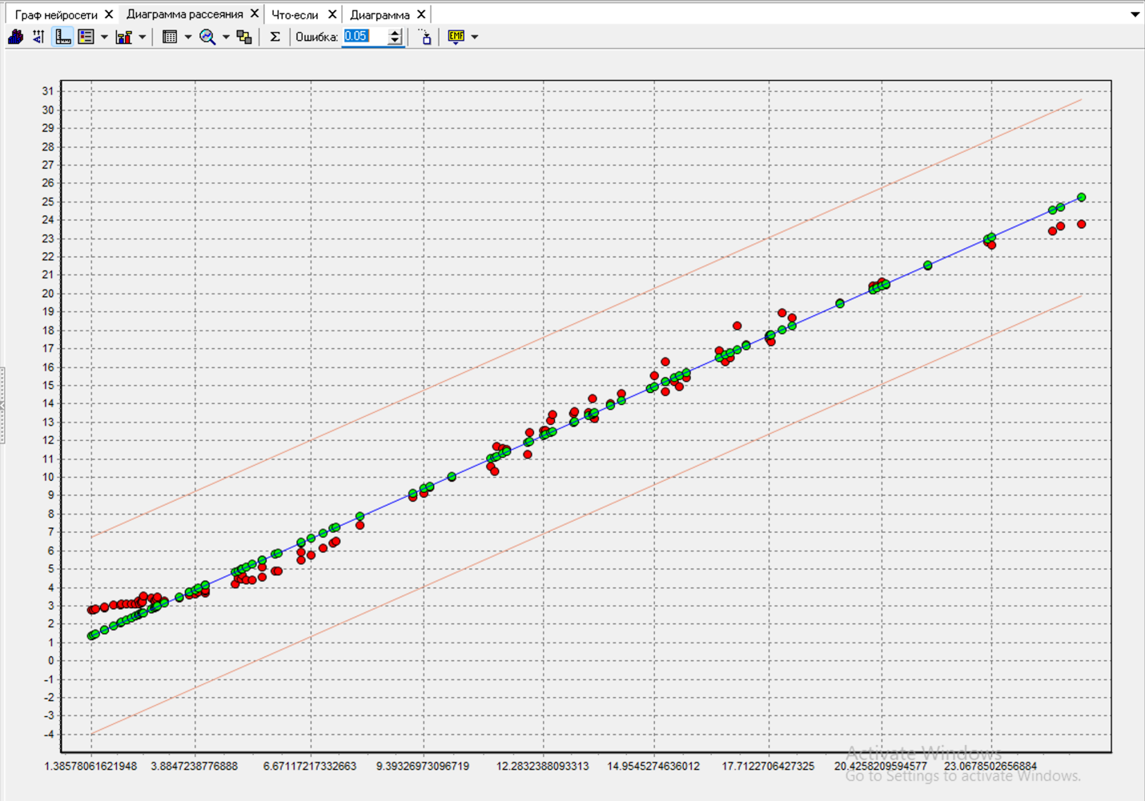

Рисунок 9.6 – Диаграмма рассеяния

«Что-если» анализ отображает влияние каждого из предыдущих значений амплитуды на текущее значение прогноза. Это говорит о том, что система позволяет оценивать чувствительность модели к изменениям в данных. Например, изменение значения Amplitude-12 или Amplitude-11 может привести к изменению прогноза, что указывает на значимость этих параметров. Такой анализ полезен для понимания того, как сильно различные временные данные влияют на текущий результат, а также для оптимизации параметров модели. «Что-если» анализ представлен на рисунке 9.7.

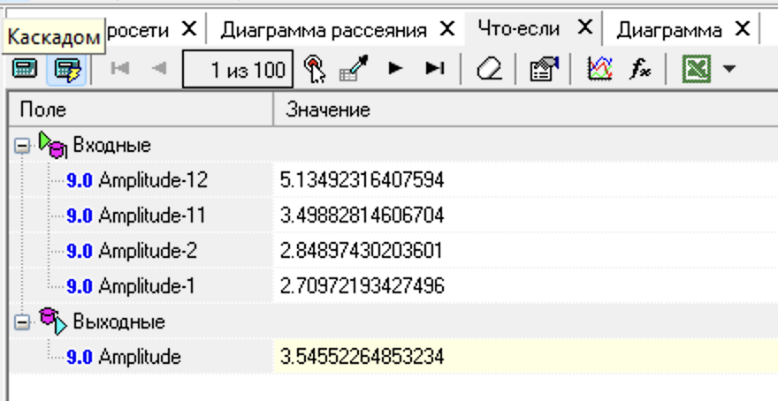

Рисунок 9.7 – «Что-если» анализ

На временной диаграмме отображаются колебания амплитуды цен акций Apple за несколько лет, что позволяет выявить долгосрочные тренды и сезонные изменения. Видно, что амплитуды изменяются волнообразно, что указывает на цикличность цен. Наблюдаются периоды роста и падения, возможно, соответствующие определённым внешним факторам, таким как финансовые отчёты, экономические события или другие внешние рыночные условия. Такой график позволяет сделать вывод о стабильности или нестабильности акции в зависимости от периода и облегчает оценку рисков и перспектив инвестирования в эти акции. Временная диаграмма представлена на рисунке 9.8

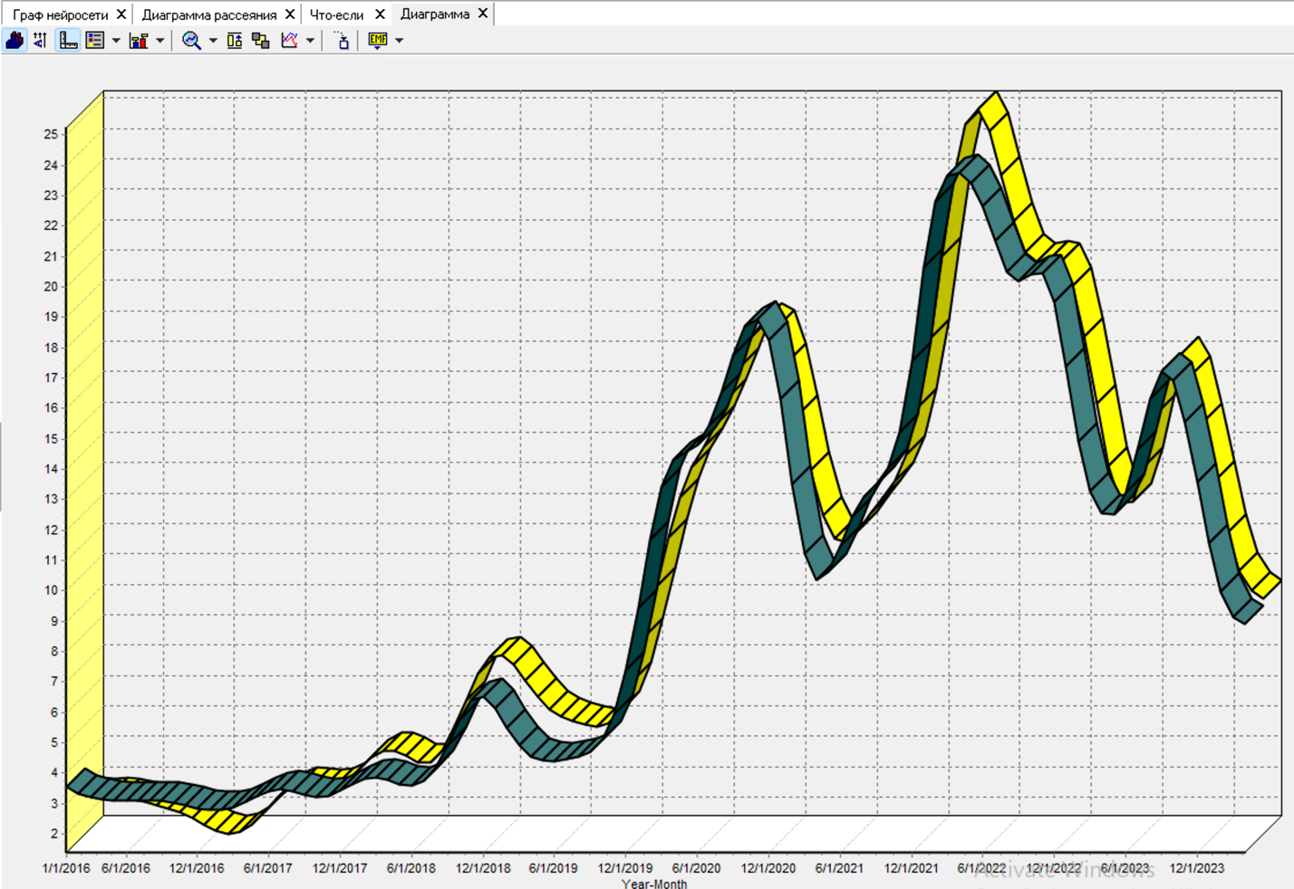

Рисунок 9.8 – Временная диаграмма

# Полученные результаты

После обучения нейронной сети был составлен прогноз на 3 месяца.

График чётко отражает повторяющиеся циклы с ростом и падением амплитуды, что указывает на наличие сезонности в колебаниях акций Apple. Значительные колебания амплитуды говорят о том, что данные акций подвержены регулярным взлётам и падениям, вероятно, в зависимости от рыночных условий и внешних факторов, таких как квартальные отчёты или макроэкономические события. Начиная с пика в районе 2021 года, амплитуда постепенно снижается, хотя остаётся волатильной. Это может свидетельствовать о стабилизации рынка акций Apple после сильных колебаний, характерных для предыдущих лет.

В правой части графика видно, что амплитуда прогнозируется к постепенному увеличению, начиная с самого низкого значения на конце 2023 года. Это предполагает потенциальное начало нового цикла роста. Если эта тенденция подтвердится, можно ожидать плавное увеличение амплитуды акций Apple в ближайшие месяцы, что может говорить о возможном восстановлении или росте спроса на акции. Периоды падений и резкие колебания указывают на высокую волатильность. Инвесторам стоит учитывать риски, связанные с внезапными изменениями, и возможность краткосрочных колебаний в течение прогнозируемого периода.

График после прогноза на 3 месяца представлен на рисунке 9.9.

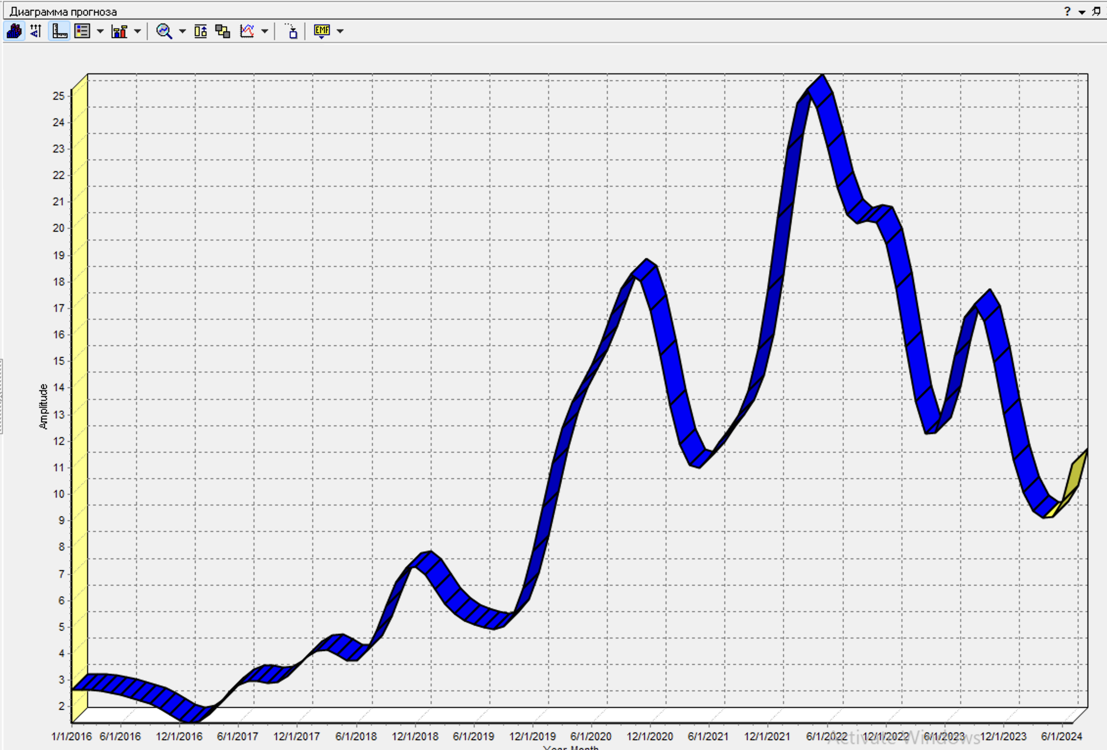

Рисунок 9.9 – График после прогноза на 3 месяца

# Лабораторная работа 10. Прогнозирование с помощью линейной регрессии

# Условие задачи

Цель работы: освоить методы прогнозирования на основе линейной регрессии. Научиться строить модели прогнозирования с использованием линейных зависимостей между факторами и результатом, а также оценивать точность моделей.

# Ход работы

Данные из файла AAPL_monthly_amplitude.csv, что отражают месячную волатильность акций компании Apple (AAPL) в течение нескольких лет. Амплитуда, измеряющая разницу между максимальными и минимальными значениями цены за месяц, демонстрирует значительные колебания, особенно в периоды кризисов или рыночной нестабильности. Таблица из данных файла «APPLE_monthly_amplitude.csv» представлена на рисунке 10.1.



Рисунок 10.1 – Таблица из данных файла «APPLE_monthly_amplitude.csv»

После выполнения манипуляций над данными из 9 лабораторной работы (спектральная обработка, сортировка, скользящее окно) создана линейная регрессия. Параметры линейной регрессии были выбраны по-умолчанию.

График демонстрирует высокую точность модели, так как большинство точек лежат вдоль синей линии y=x, которая обозначает идеальное совпадение фактических и предсказанных значений. Зелёные точки находятся близко к этой линии, что указывает на минимальные отклонения в прогнозах. Небольшое количество красных точек также присутствует, но они незначительно отклоняются от линии, что говорит о редких и небольших ошибках предсказания, показывая, что модель хорошо справляется с задачей прогнозирования. Диаграмма рассеяния в Deductor представлена на рисунке 10.2.

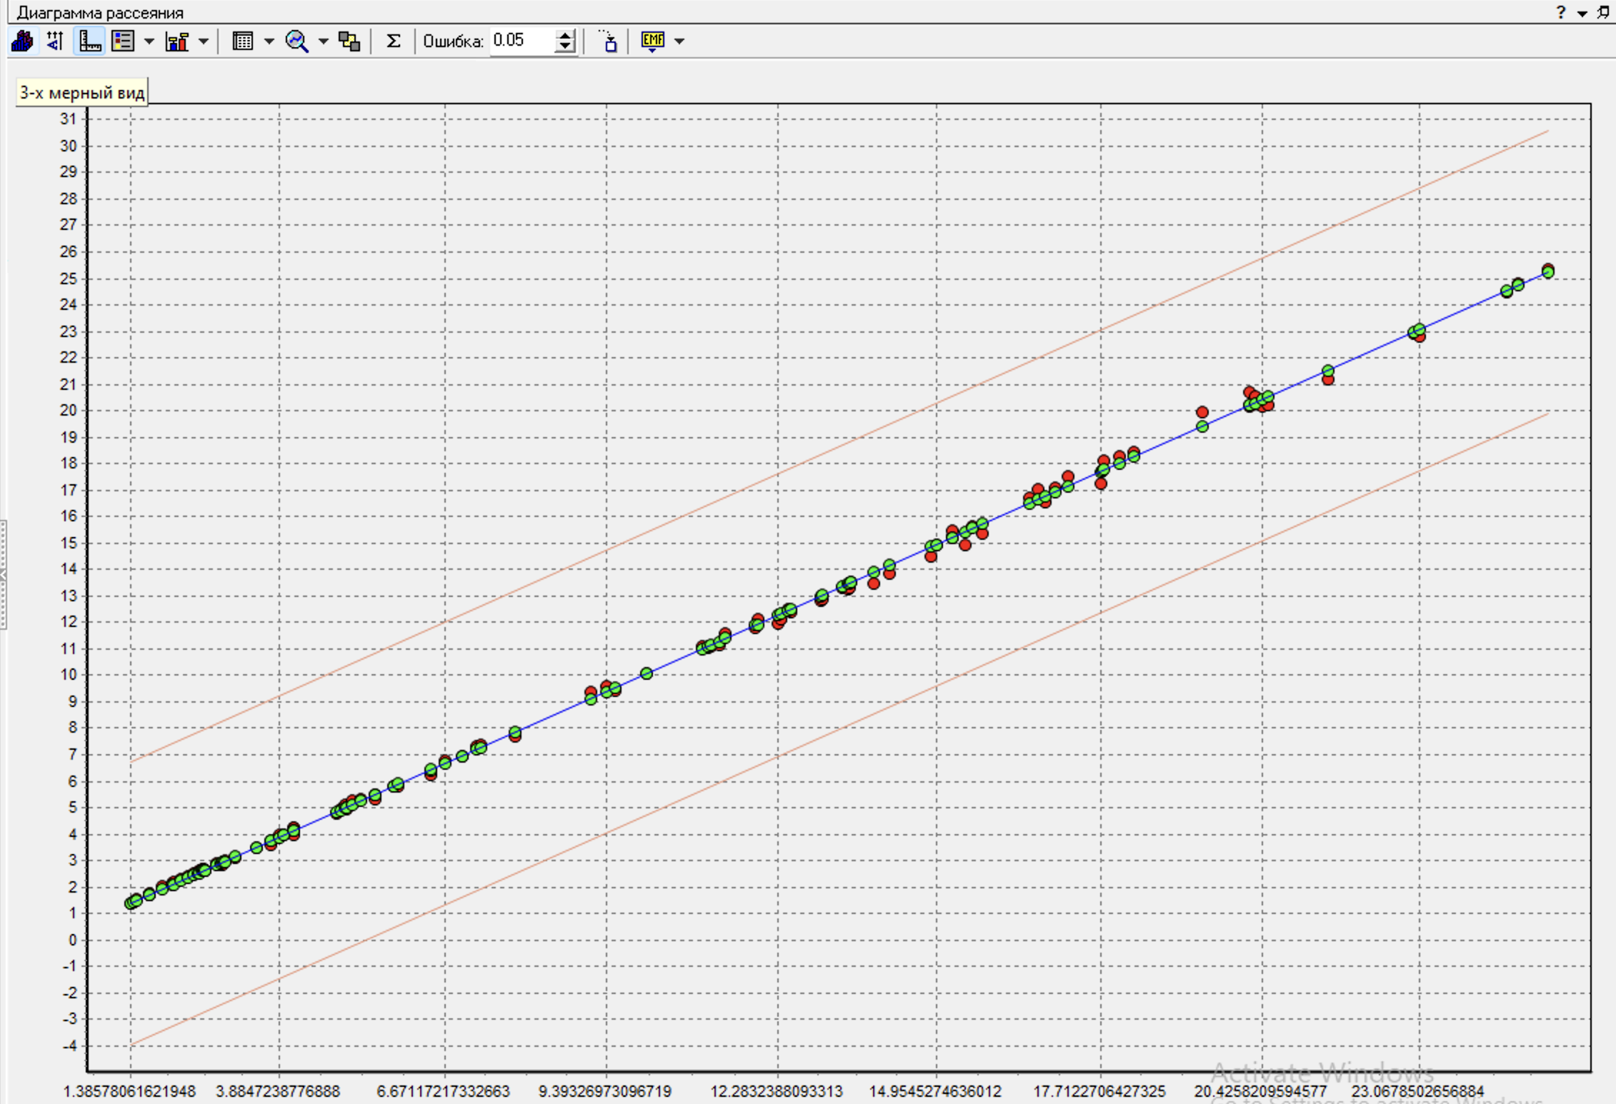

Рисунок 10.2 – Диаграмма рассеяний в Deductor

График представляет временной ряд амплитуд, где синяя линия показывает фактические данные, а красная пунктирная линия — прогнозы модели на обучающем множестве. Зелёная пунктирная линия продолжает тренд на 3 месяца вперёд, демонстрируя прогноз для будущих значений. Этот график наглядно показывает долгосрочный тренд с волатильностью, а также прогнозируемое продолжение тенденции. Диаграмма прогноза на python представлена на рисунке 10.3



Рисунок 10.3 – Диаграмма прогноза на python

Построена диаграмма разброса, на которой сопоставлены фактические и предсказанные значения амплитуд. Синяя пунктирная линия y=x представляет собой линию идеального совпадения, и чем ближе точки к этой линии, тем точнее предсказания. Здесь видно, что точки распределены с некоторым разбросом относительно линии, особенно при более высоких значениях, что указывает на определенные отклонения в предсказаниях модели для высоких амплитуд. Диаграмма рассеяния на python представлена на рисунке 10.4



Рисунок 10.4 – Диаграмма рассеяния на python

Модель, построенная в Deductor, имеет коэффициент детерминации $R^{2}=0.9992$, что значительно выше, чем в Python, где она равна $R^{2}=0.5888$. Это объясняется тем, что в Deductor использовались три входных фактора, что позволяет модели более точно подстраиваться под данные. Однако такое высокое значение $R^{2}$ может свидетельствовать о переобучении модели в Deductor, особенно если она тестировалась только на обучающих данных. В то же время модель Python более простая и, возможно, лучше обобщает данные за пределами обучающей выборки.

В Deductor, была использована полиномиальная линейная регрессия, которая учитывает несколько входных переменных (предыдущие значения амплитуд на различных временных шагах). Такой подход позволяет модели учитывать временные зависимости, то есть использовать более сложные сочетания входных переменных для улучшения прогноза. Это даёт модели больше гибкости и точности при моделировании зависимости между данными.

В коде Python была использована простая одномерная линейная регрессия, где в качестве единственного входа выступал порядковый номер месяца (числовое представление даты). Этот метод пытается описать общий линейный тренд данных, не учитывая временную корреляцию между соседними значениями амплитуд. Как результат, модель получается более простой, но не способной уловить сложные зависимости, что делает её менее точной при наличии нелинейных трендов в данных.

Основное различие заключается в том, что Deductor использует более сложную многомерную линейную регрессию, где модель обучается на нескольких предшествующих значениях, что позволяет лучше предсказать временные ряды с учётом истории данных. В то время как в Python реализована простая линейная регрессия по времени, что ограничивает модель в способности точно предсказывать значения, если в данных присутствуют временные зависимости и нелинейности.

# Полученные результаты

В ходе выполнения лабораторной работы был получен график с предсказанием цен на 3 месяца вперёд из которого можно сделать вывод что волатильность цен на акции компаний apple увеличится, пусть и не значительно. Диаграмма с предсказаниями на основе линейной регрессии представлена на рисунке 10.5

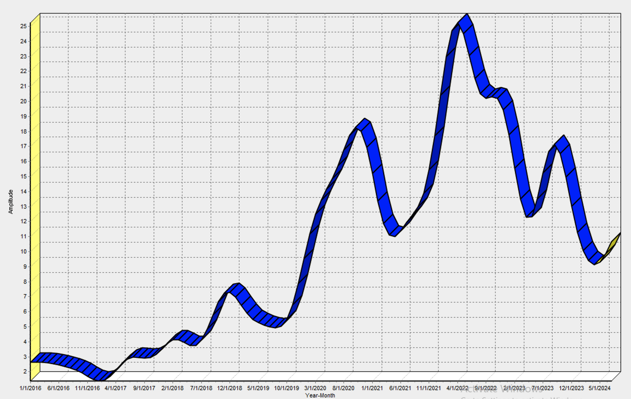

Рисунок 10.5 – Диаграмма с предсказаниями на основе линейной регрессии

# Лабораторная работа 11. Прогнозирование с помощью построения пользовательских моделей

# Условие задачи

Цель работы: изучить возможности создания пользовательских моделей для прогнозирования. Научиться строить модели на основе экспертных оценок и формул, применять их для прогнозирования и анализа, а также сравнивать с моделями, построенными другими методами.

# Ход работы

Данные из файла AAPL_monthly_amplitude.csv отражают месячную волатильность акций компании Apple (AAPL) в течение нескольких лет. Амплитуда, измеряющая разницу между максимальными и минимальными значениями цены за месяц, демонстрирует значительные колебания, особенно в периоды кризисов или рыночной нестабильности. Таблица из данных файла «APPLE_monthly_amplitude.csv» представлена на рисунке 11.1.



Рисунок 11.1 – Таблица из данных файла «APPLE_monthly_amplitude.csv»

После выполнения манипуляций над данными из 9 лабораторной работы (спектральная обработка, сортировка, скользящее окно) созданы две пользовательские модели.

Первая пользовательская модель построена на основе формулы «0.1 * AmplitudeB12 + 1 * AmplitudeB1 - 0.3», эта линейная комбинация используется для расчета значения на основе весов, присвоенных амплитудам. Коэффициенты 0.10.10.1 и 111 задают вклад амплитуд AmplitudeB12 и AmplitudeB1 соответственно, а значение −0.3-0.3−0.3 представляет собой константу смещения для корректировки результата. Создание первой пользовательской модели представлено на рисунке 11.2

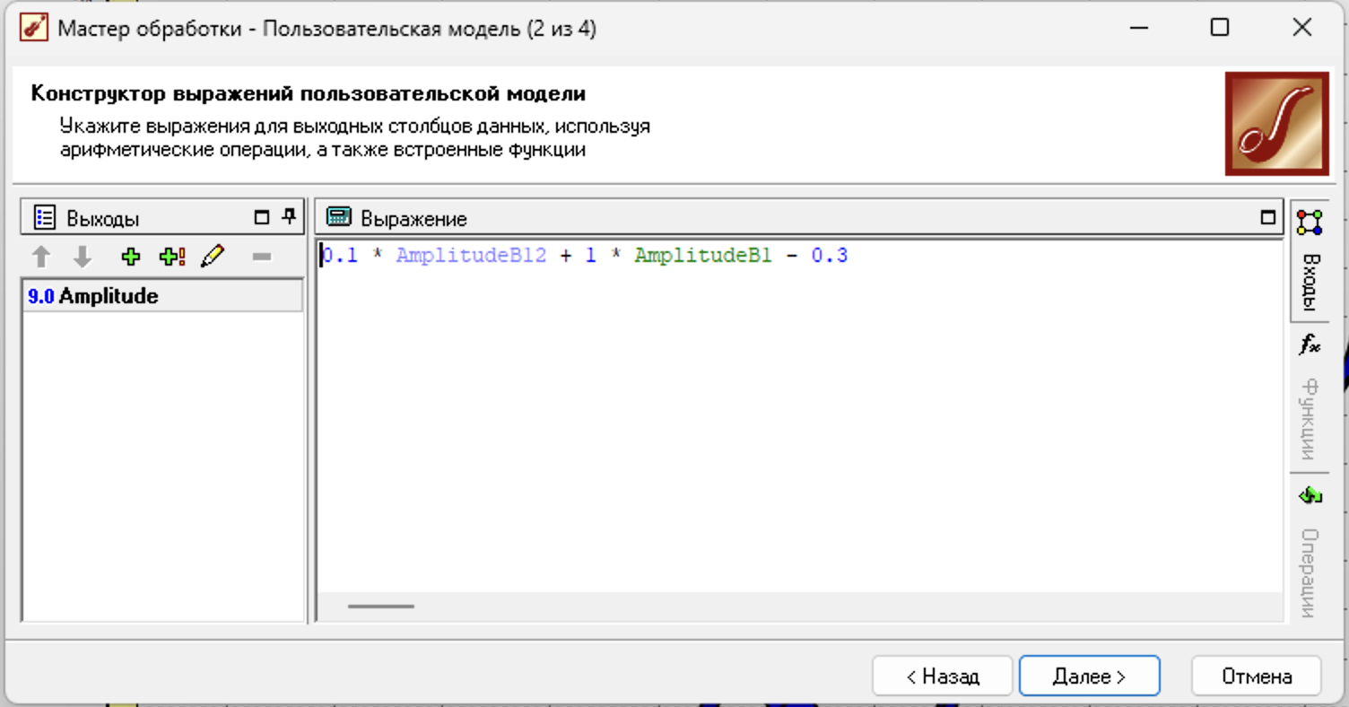

Рисунок 11.2 – Создание первой пользовательской модели

График показывает, что большинство прогнозируемых значений лежат близко к синей линии y=x, что свидетельствует о высокой точности модели для основной части данных. Однако красные точки, удаленные от этой линии, указывают на отклонения, возможно связанные с аномалиями или выбросами, которые модель не смогла точно предсказать. Диаграмма рассеяния первой пользовательской модели представлена на рисунке 11.3.

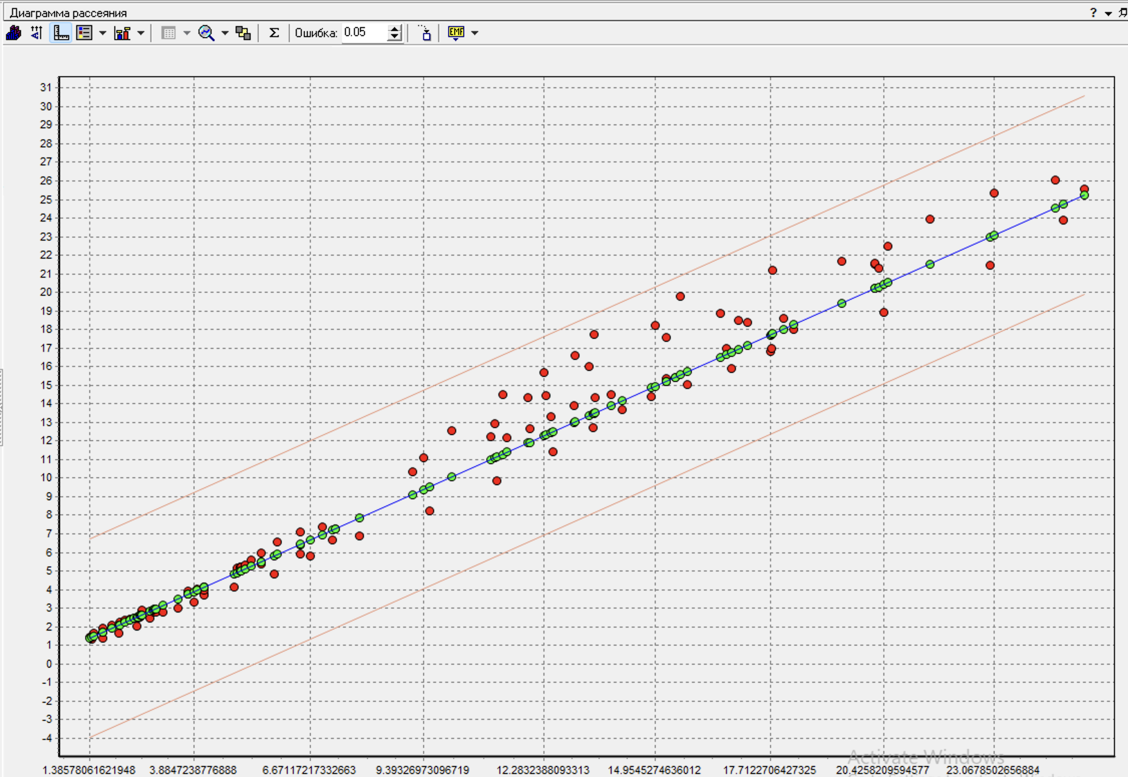

Рисунок 11.3 – Диаграмма рассеяния первой пользовательской модели

Второая пользовательская модель построена на основе формулы «MOVINGAVERAGE(AmplitudeB1;AmplitudeB2;AmplitudeB3;AmplitudeB4;AmplitudeB5)», эта формула рассчитывает скользящее среднее для амплитуд от AmplitudeB1 до AmplitudeB5, сглаживая значения и уменьшая влияние резких колебаний. Скользящее среднее помогает выявить общий тренд данных за указанный период, делая его более предсказуемым.

Создание второй пользовательской модели представлено на рисунке 11.4

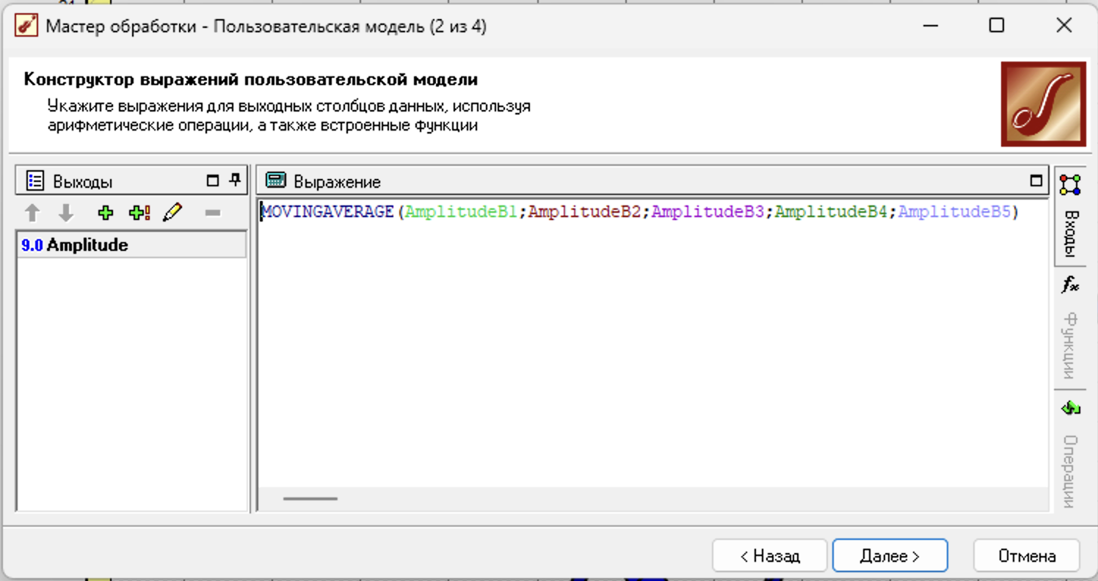

Рисунок 11.4 – Создание второй пользовательской модели

График демонстрирует большее рассеяние точек относительно синей линии, особенно в средних и верхних диапазонах. Это указывает на то, что модель имеет трудности с точностью предсказаний для некоторых значений, и существует большее количество значительных отклонений, что может требовать дополнительной настройки модели или предварительной обработки данных для улучшения прогноза. Диаграмма рассеяния второй пользовательской модели представлена на рисунке 11.5.

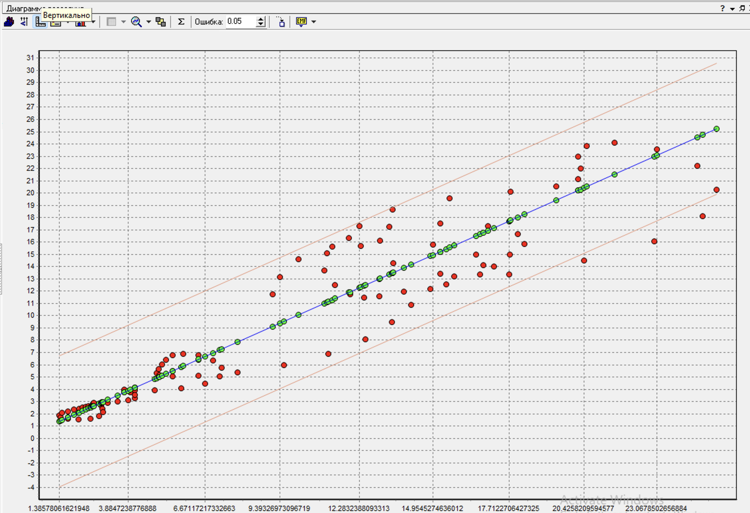

Рисунок 11.5 – Диаграмма рассеяния второй пользовательской модели

# Полученные результаты

После выполнения предсказаний по пользовательской модели на основе формулы «0.1 * AmplitudeB12 + 1 * AmplitudeB1 - 0.3» был составлен график прогноза, который показывает, что волатильность стоимости акций apple вырастет значительно. Предсказания первой пользовательской сети представлены на рисунке 11.6

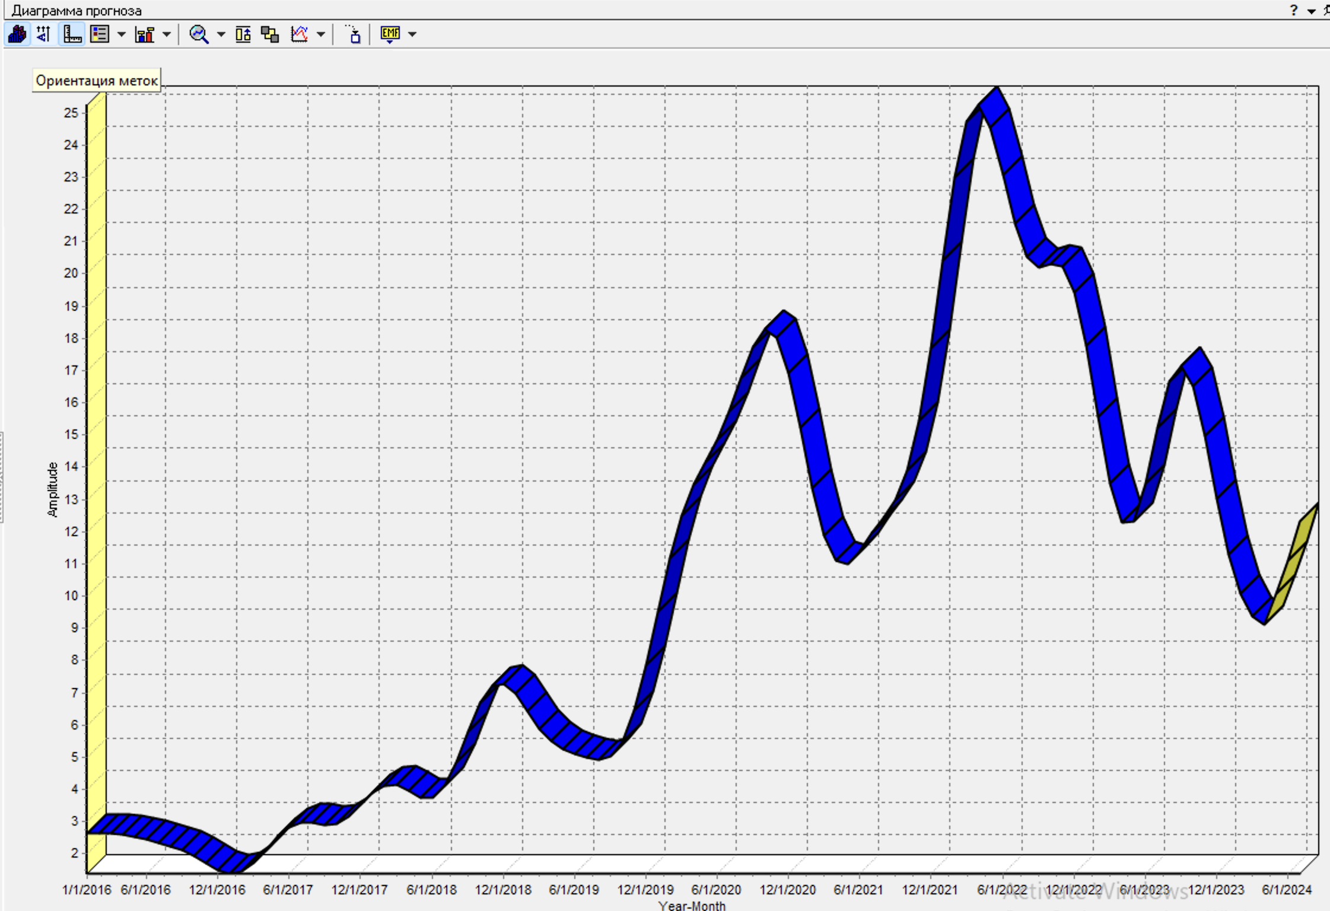

Рисунок 11.6 – Предсказания первой пользовательской сети

После выполнения предсказаний по пользовательской модели на основе формулы «MOVINGAVERAGE (AmplitudeB1; AmplitudeB2; AmplitudeB3; AmplitudeB4; AmplitudeB5)» был составлен график прогноза, который показывает, что волатильность стоимости акций apple вырастет незначительно в ближайший месяц, а после упадёт также незначительно. Предсказания второй пользовательской сети представлены на рисунке 11.7.

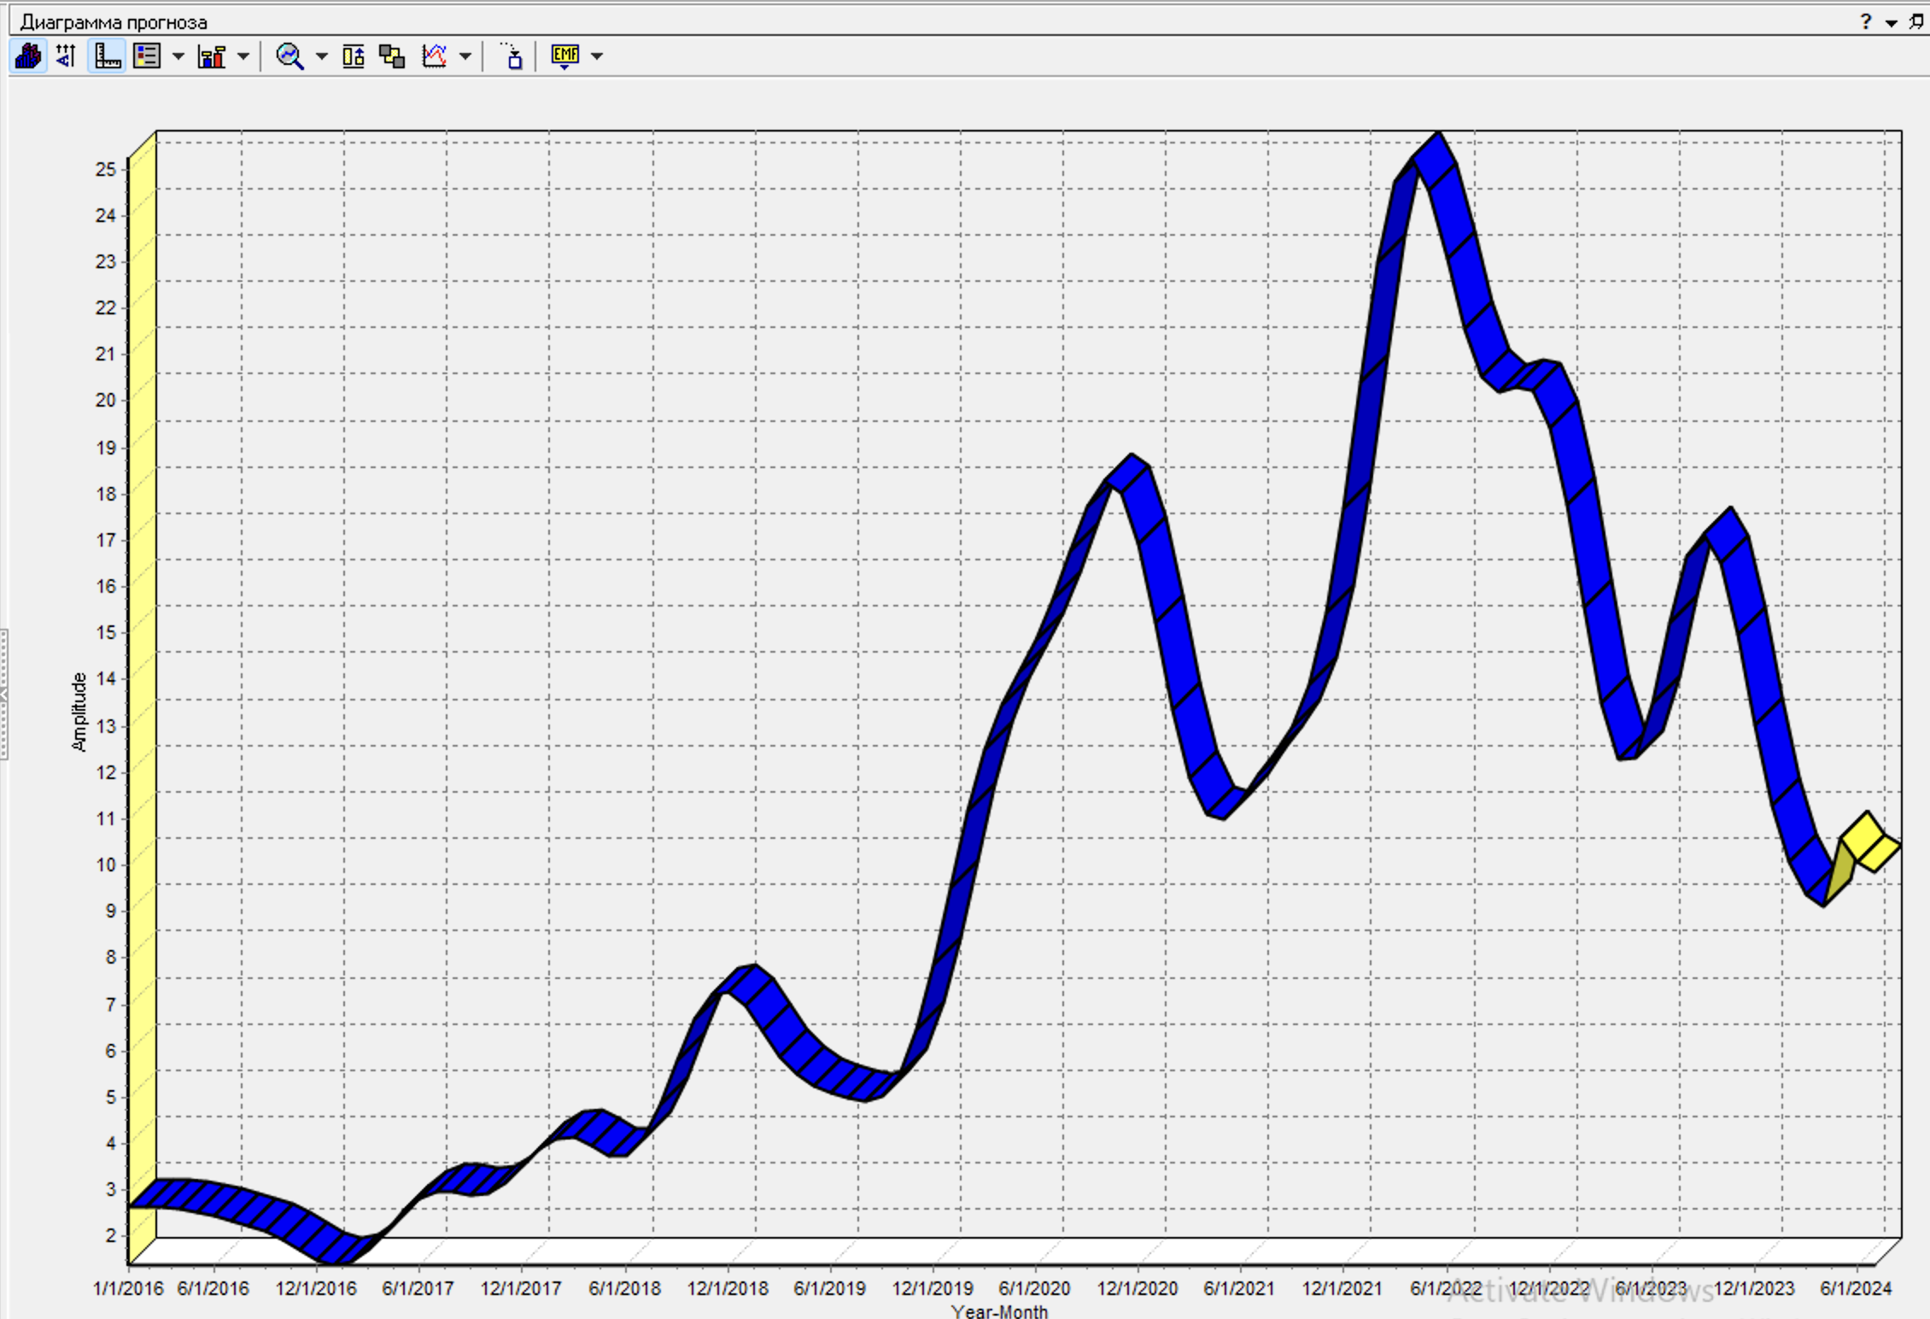

Рисунок 11.7 – Предсказания второй пользовательской сети

# Лабораторная работа 12. Классификация с помощью деревьев решений

# Условие задачи

Цель работы: изучить методы классификации данных с помощью деревьев решений. Научиться строить деревья решений для классификации объектов по набору признаков, оценивать достоверность классификационных правил и выявлять значимые факторы для принятия решений.

# Ход работы

Данные из файла vote 2023.txt представляют результаты голосования членов парламента по ряду ключевых законопроектов, рассматривавшихся в 2023 году. Каждый столбец в таблице соответствует отдельному законопроекту, включая такие вопросы, как пенсионная реформа, изменения в налоговой системе, цифровая безопасность, поддержка малого бизнеса, экологическая защита, интернет-правила, прозрачность государственных расходов, защита прав потребителей, контроль за иностранными активами, трудовая миграция, развитие транспортной инфраструктуры, школьная реформа, финансирование научных исследований, укрепление правопорядка, поддержка экспорта и стимулирование внутреннего производства. Депутаты голосовали по каждому из этих проектов, с возможными ответами "да", "нет" или "воздержался". Эти результаты также сопровождаются указанием партийной принадлежности депутата (республиканец или демократ), что позволяет выявить различия в подходах к обсуждаемым инициативам между партиями. Данные из файла vote_2023.txt представлены на рисунке 12.1.

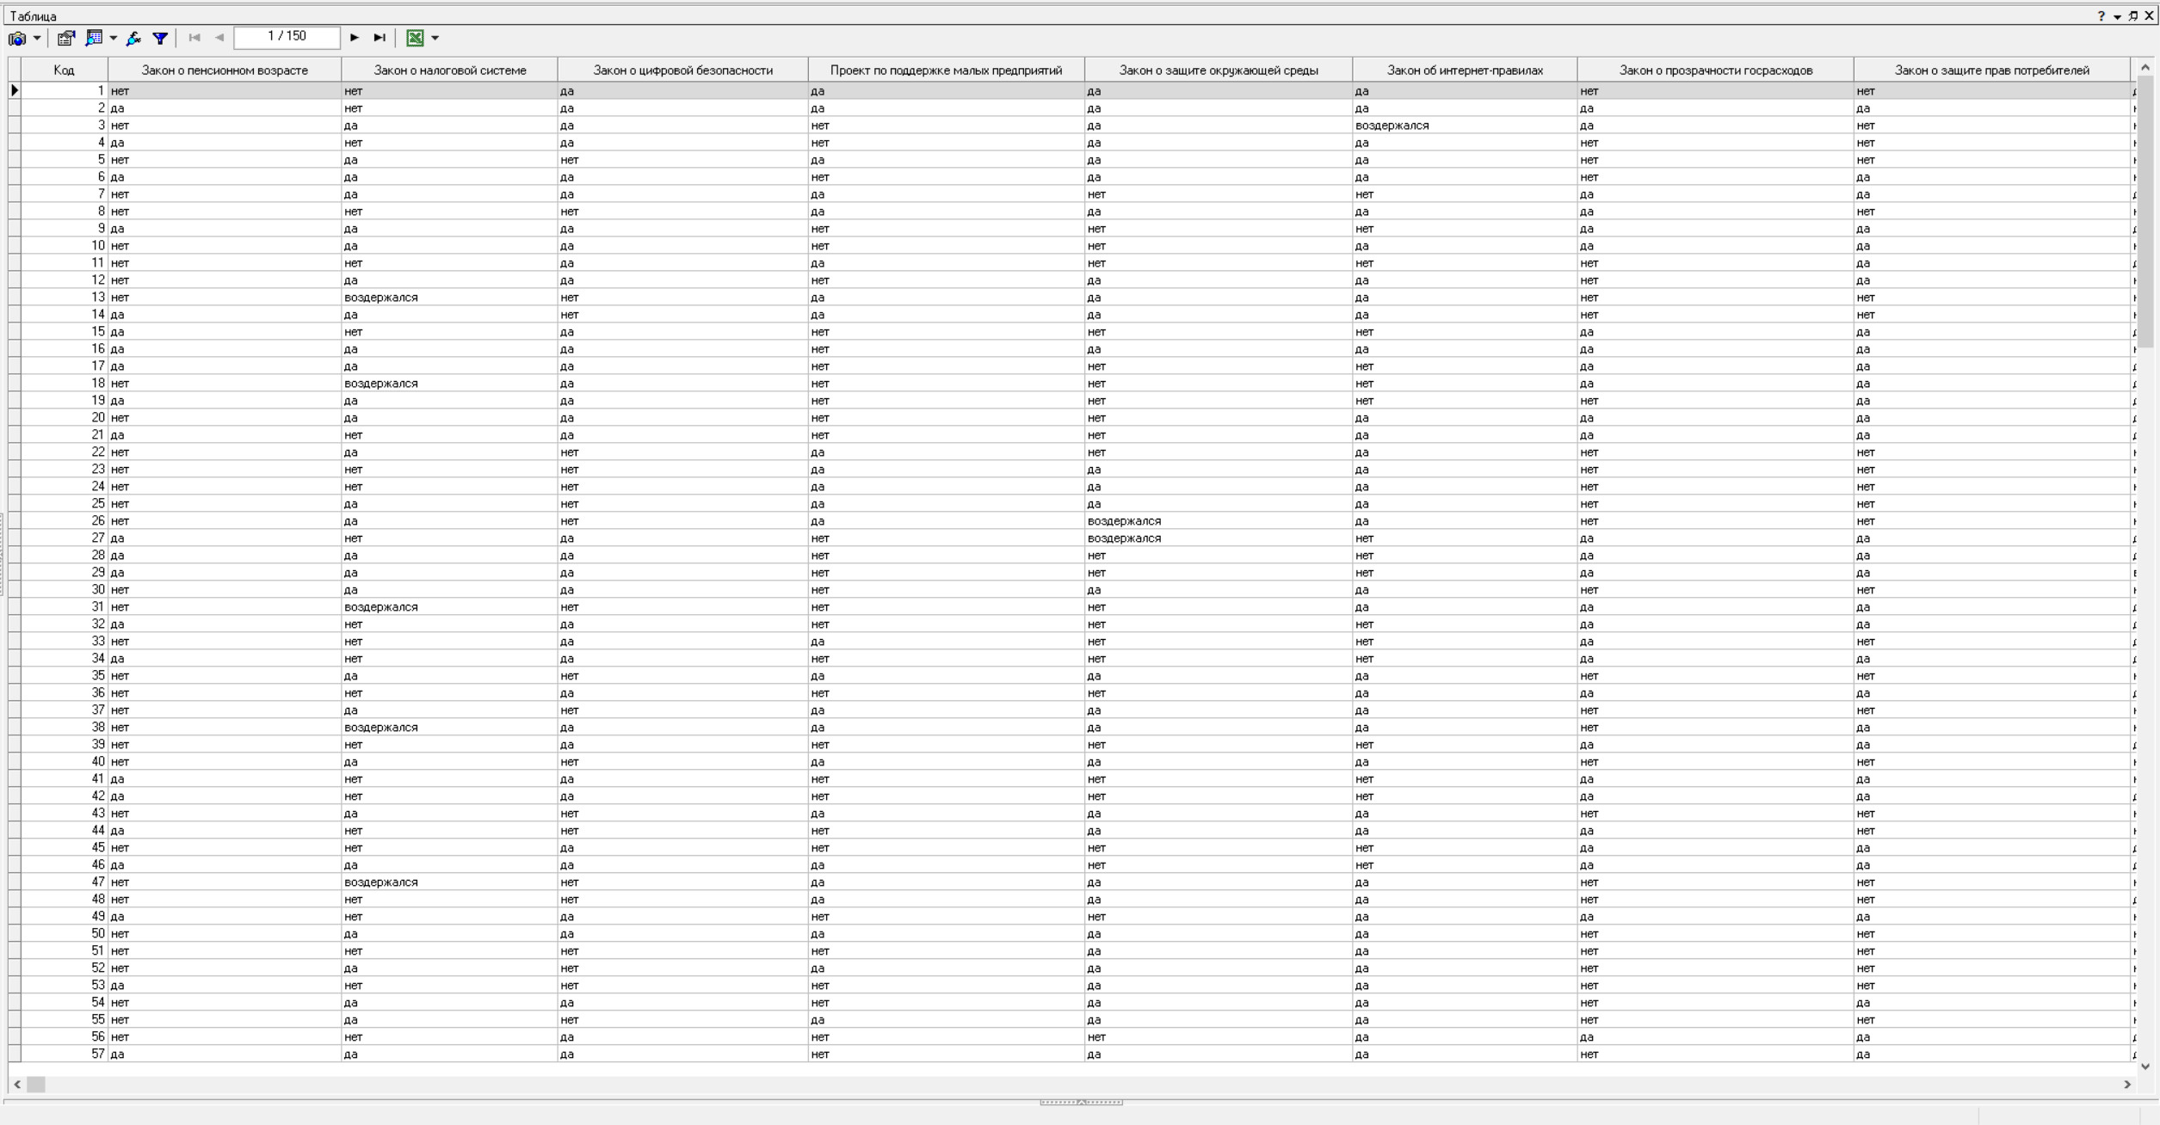

Рисунок 12.1 – Данные из файла vote_2023.txt

# Полученные результаты

Оба подхода выявили ключевые закономерности: демократы чаще поддерживают законы, связанные с экологией и социальными реформами, тогда как республиканцы склонны поддерживать экономические и образовательные инициативы. Автоматическая модель быстрее и точнее строит дерево, однако интерактивный подход даёт возможность учесть более сложные взаимосвязи, которые могут быть упущены автоматикой. Эти различия отражаются в детализации условий и значимости атрибутов, что подчёркивает гибкость и дополнительные аналитические возможности интерактивного метода.

Дерево решений автоматической модели показывает, что основным фактором, влияющим на классификацию депутата как демократа, является голосование за проект по защите окружающей среды. Это условие имеет наибольшую поддержку и достоверность, что подчёркивает приоритетность экологических вопросов для данной группы. Для республиканцев важнейшим фактором стало голосование за проект по поддержке малых предприятий и за школьную реформу, что демонстрирует фокус на экономических и образовательных инициативах. Дерево решений представлено на рисунке 12.2.

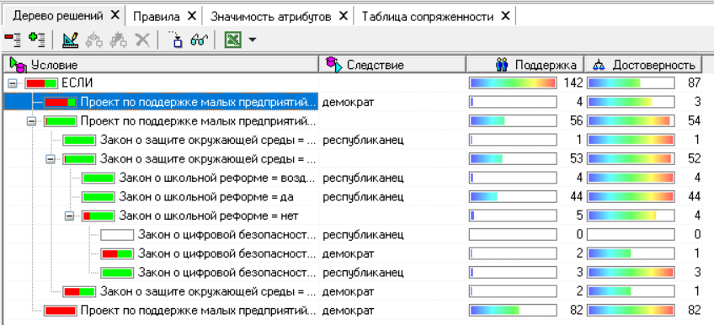

Рисунок 12.2 – Дерево решений автоматической модели

Правила, извлечённые из автоматической модели, показывают чёткую связь между партийной принадлежностью и выбором законопроектов. Например, поддержка законопроекта о школьной реформе с высокой вероятностью указывает на принадлежность к республиканцам, тогда как поддержка закона о защите окружающей среды характерна для демократов. Это подтверждает идеологические различия между партиями в вопросах социальной политики и экологии. Правила автоматической модели представлены на рисунке 12.3.

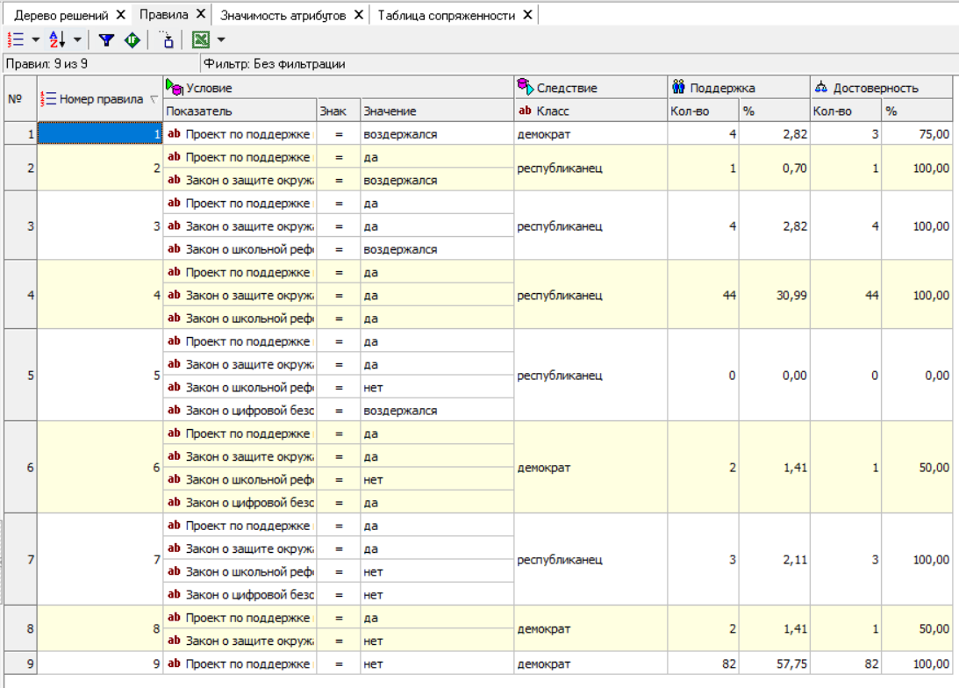

Рисунок 12.3 – Правила автоматической модели

Значимость атрибутов в автоматической модели демонстрирует, что наибольший вклад в классификацию вносит проект по поддержке малых предприятий, что указывает на его ключевую роль в определении принадлежности к республиканцам. Второй по значимости фактор – закон о защите окружающей среды, который выделяет демократов. Остальные атрибуты имеют значительно меньшую значимость, что подчёркивает их второстепенную роль. Значимость атрибутов представлена на рисунке 12.4.

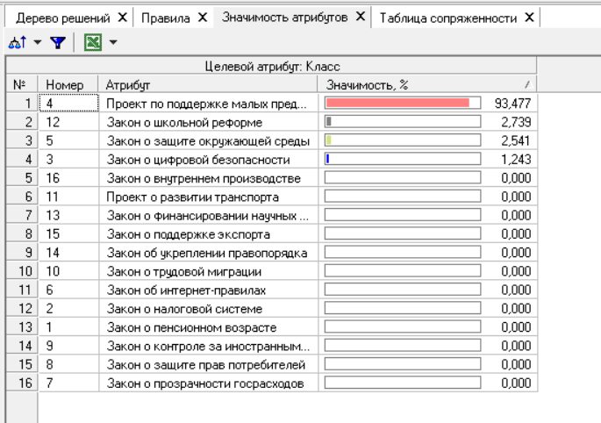

Рисунок 12.4 – Значимость атрибутов автоматической модели

Таблица сопряжённости подтверждает высокую точность автоматической модели: большинство примеров классифицированы корректно, однако встречаются единичные ошибки, такие как неверная классификация демократов как республиканцев. Это может быть связано с пересечением интересов в отдельных законопроектах. Таблица сопряжённости представлена на рисунке 12.5.

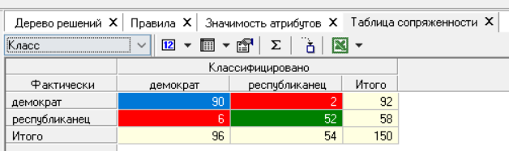

Рисунок 12.5 – Таблица сопряженности автоматической модели

Дерево решений интерактивной модели строилось вручную с варьированием последовательности условий. Это позволило выявить дополнительные взаимосвязи между атрибутами. Основным условием для классификации как демократа остаётся поддержка закона о защите окружающей среды, однако последовательность проверок в дереве позволила учитывать дополнительные факторы, такие как голосование за законы об укреплении правопорядка и школьной реформе. Дерево решений представлено на рисунке 12.6.

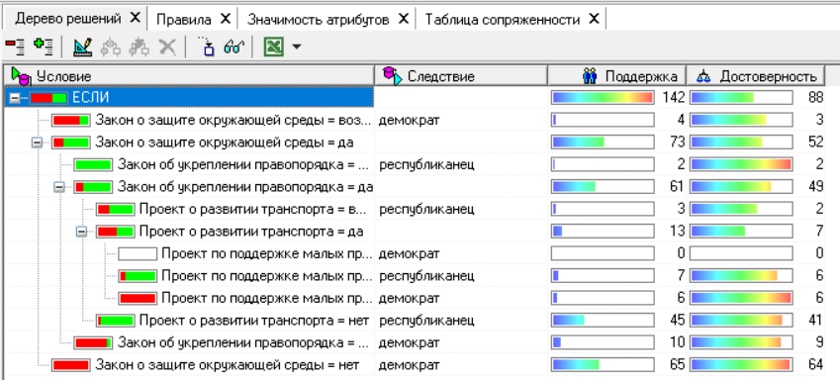

Рисунок 12.6 – Дерево решений интерактивного режима построение

Правила, полученные из интерактивной модели, показывают схожую структуру, однако в некоторых случаях выявлены более детализированные условия. Например, голосование "воздержался" по проекту о школьной реформе также учитывается при классификации, что в автоматической модели не наблюдается. Это свидетельствует о том, что ручной подход может выявить дополнительные детали. Правила интерактивной модели представлены на рисунке 12.7.

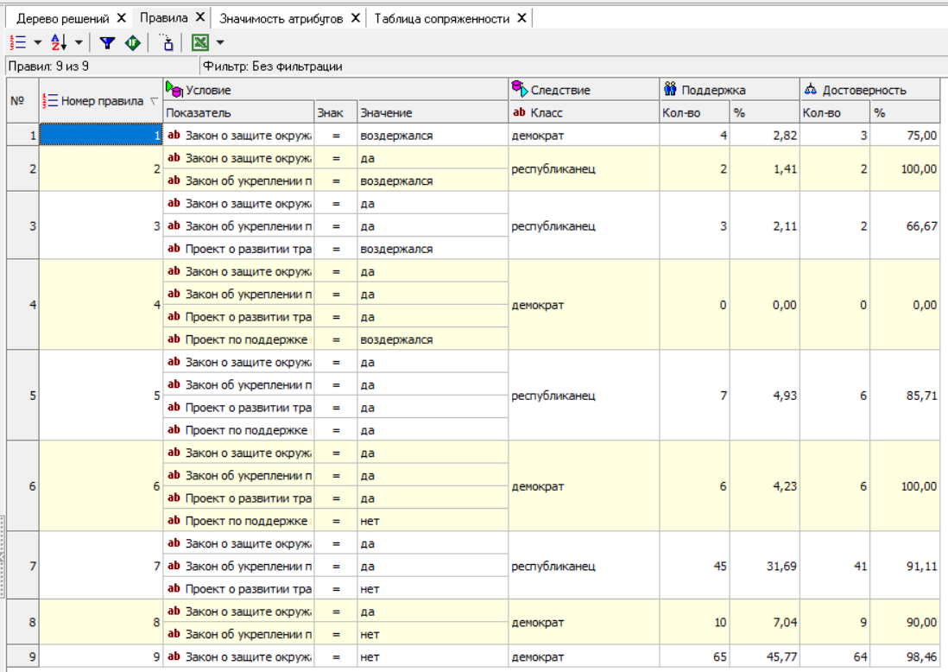

Рисунок 12.7 – Правила интерактивного режима построение

Значимость атрибутов в интерактивной модели подтверждает результаты автоматической модели: проект по поддержке малых предприятий и закон о защите окружающей среды остаются наиболее значимыми. Однако интерактивный подход позволил более точно распределить значимость между остальными атрибутами, такими как школьная реформа и закон о цифровой безопасности. Значимость атрибутов представлена на рисунке 12.8.

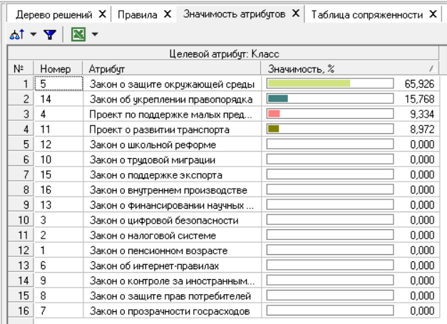

Рисунок 12.8 – Значимость атрибутов интерактивного режима построение

Таблица сопряжённости интерактивной модели показывает аналогичный уровень точности, что и автоматическая модель. При этом вручную были скорректированы условия, что позволило уменьшить количество ошибок в классификации демократов и республиканцев. Таблица сопряжённости представлена на рисунке 12.9.

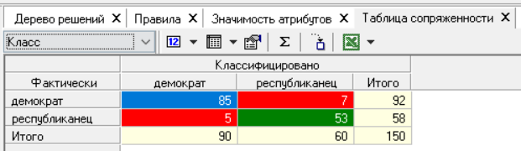

Рисунок 12.9 – Таблица сопряженности интерактивного режима построение

# Лабораторная работа 13. Кластеризация с помощью алгоритма k-means

# Условие задачи

Цель работы: ознакомиться с методами кластеризации данных с использованием алгоритма k-means. Научиться группировать данные на основе их схожести и выявлять скрытые закономерности в данных для упрощения анализа.

# Ход работы

Данные из файла Pokemon_Dataset.csv содержат информацию о различных покемонах, включая их характеристики, классификацию и базовые показатели, такие как атака, защита и скорость. Каждый покемон имеет указание типа (например, «Bug, Fairy»), к которому он принадлежит, и вид (например, «Bee Fly Pokemon»). Также представлены физические параметры, такие как рост и вес, и показатели взаимодействия с игроком: шанс поимки (Catch Rate), дружба (Friendship) и опыт (Exp). Файл включает также параметры для боевых характеристик каждого покемона: уровень здоровья (HP), атака (Attack), защита, специальная атака и специальная защита. Данные из файла Pokemon_Dataset.csv представлены на рисунке 13.1

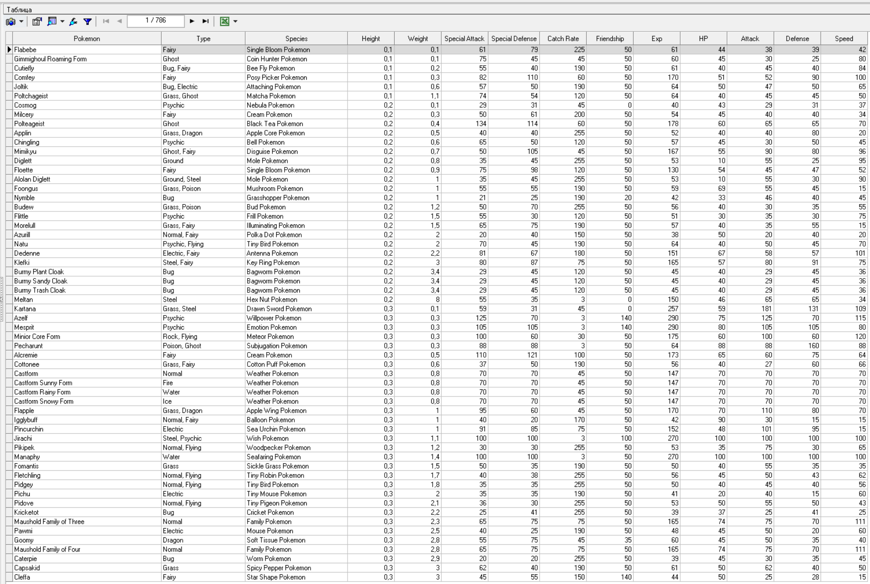

Рисунок 13.1 – Данные из файла Pokemon_Dataset.csv

# Полученные результаты

**K-means** — это алгоритм кластеризации, предназначенный для разделения набора данных на k непересекающихся кластеров на основе их сходства. Алгоритм минимизирует внутрикластерную дисперсию, то есть стремится к тому, чтобы объекты внутри одного кластера были максимально похожими, а объекты из разных кластеров — максимально отличались.

Алгоритм K-means полезен для выявления скрытых структур в данных, таких как закономерности или сегменты. Он активно используется в маркетинге для сегментации клиентов, в биоинформатике для анализа генетических данных, в компьютерном зрении и других областях, где требуется анализ многомерных данных.

В данном случае количество кластеров было выбрано равным четырём. Это значение может быть обосновано методом "локтя" (elbow method), который показывает оптимальное количество кластеров на основании графика зависимости инерции (внутрикластерной суммы квадратов расстояний) от количества кластеров. Кроме того, выбор этого значения мог быть обусловлен характеристиками данных, где четыре кластера дают наиболее интерпретируемые и полезные для анализа результаты. Для датасета покемонов это может означать наличие четырёх основных групп, выделенных по их характеристикам, таких как скорость, сила, выносливость и универсальность.

С использованием инструмента кластеризации были получены группы объектов с близкими характеристиками. Для анализа результатов построены профили кластеров, выполнен "что-если" анализ для классификации нового объекта и создан куб данных с усреднёнными характеристиками каждого кластера. Это позволило выделить ключевые особенности групп и определить, какие параметры оказали наибольшее влияние на разбиение.

Куб данных представляет усреднённые значения параметров для каждого кластера, что позволяет выделить особенности групп. Кластер 0 характеризуется высокими показателями скорости и вероятности поимки (Speed и Catch Rate), но низкими значениями выносливости (HP) и защиты (Defense), что позволяет назвать эту группу "Быстрые, но хрупкие". Кластер 1 демонстрирует сбалансированные значения всех параметров, что позволяет рассматривать его как группу "Сбалансированные бойцы". Для кластера 2 характерны высокие показатели выносливости и защиты, что делает его представителями "Тяжеловесов". Кластер 3 отличается высокой защитой от специальных атак и весом, но низкими показателями скорости, что позволяет обозначить его как "Сильные, но медленные". Куб данных представлен на рисунке 13.2

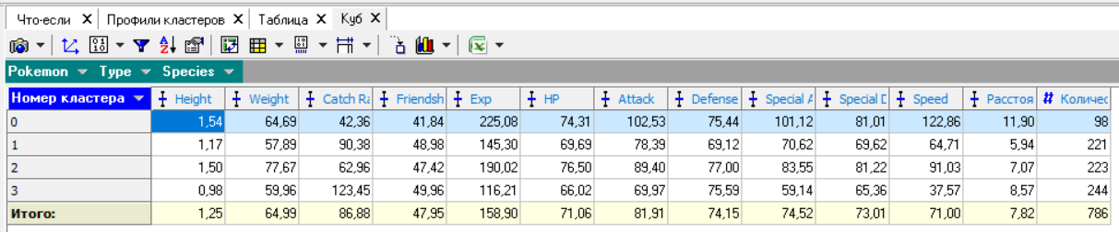

Рисунок 13.2 – Куб данных

В профилях кластеров отображается распределение значимости характеристик для формирования кластеров. Наиболее значимыми характеристиками оказались Special, Attack и Exp, которые имеют максимальные значения значимости. Эти показатели играют ключевую роль в разбиении данных. Характеристики, такие как Defense и Weight, обладают низкой значимостью, что указывает на их несущественное влияние на процесс кластеризации. Профили кластеров представлены на рисунке 13.3.

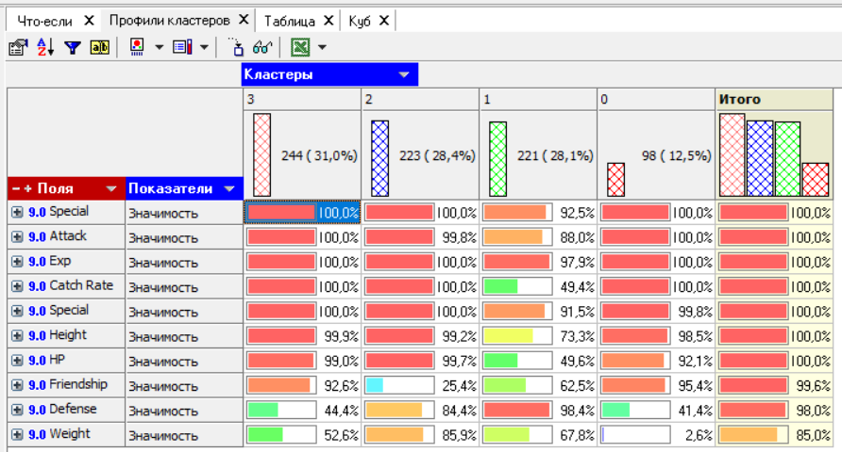

Рисунок 13.3 – Профили кластеров

Анализ «что-если» показал, что объект с заданными характеристиками был отнесён к кластеру номер 3 с расстоянием до центра кластера 4.6627. Это свидетельствует о близости параметров объекта к характеристикам, характерным для данного кластера. Данный результат демонстрирует возможность точного определения принадлежности новых объектов на основе существующей модели кластеризации. Анализ «что-если» представлен на рисунке 13.4.

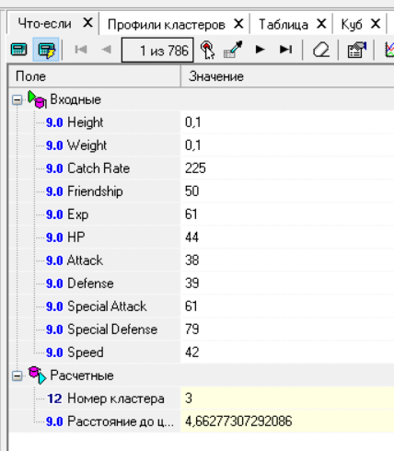

Рисунок 13.4 – Что-если

Полученные результаты позволяют утверждать, что кластеризация методом K-means обеспечила адекватное разделение объектов на группы с явными различиями по характеристикам. Эти группы могут быть интерпретированы в контексте дальнейшего анализа, например, для стратегического использования объектов в игровых сценариях или для оценки новых данных.

# Лабораторная работа 14. Кластеризация с помощью самоорганизующейся карты Кохонена

# Условие задачи

Цель работы: изучить методы кластеризации данных с использованием самоорганизующихся карт Кохонена. Научиться отображать многомерные данные в удобной двумерной форме, а также использовать карты Кохонена для анализа и прогнозирования.

# Ход работы

Данные из файла Titanic.csv содержат информацию о пассажирах Титаника и включают такие параметры, как выживаемость, класс каюты, пол, возраст и семейное положение. Каждый пассажир представлен уникальным идентификатором (PassengerId), а также указанием, выжил ли он (Survived) – с булевым значением, где True означает, что пассажир выжил, а False – что нет. Другие столбцы содержат подробности о классе каюты (Pclass), имени пассажира, поле (Sex), возрасте (Age), количестве родственников на борту (SibSp – братья/сёстры и супруги, Parch – родители и дети), а также билете (Ticket), тарифе на проезд (Fare) и порте посадки (Embarked), обозначенном буквами C, Q или S для Шербура, Квинстауна и Саутгемптона соответственно. Эти данные позволяют анализировать факторы, влияющие на выживаемость пассажиров, и исследовать социально-демографические характеристики пассажиров, включая влияние класса каюты, пола и возраста на шансы выживания. Данные из файла Titanic.csv представлены на рисунке 14.1

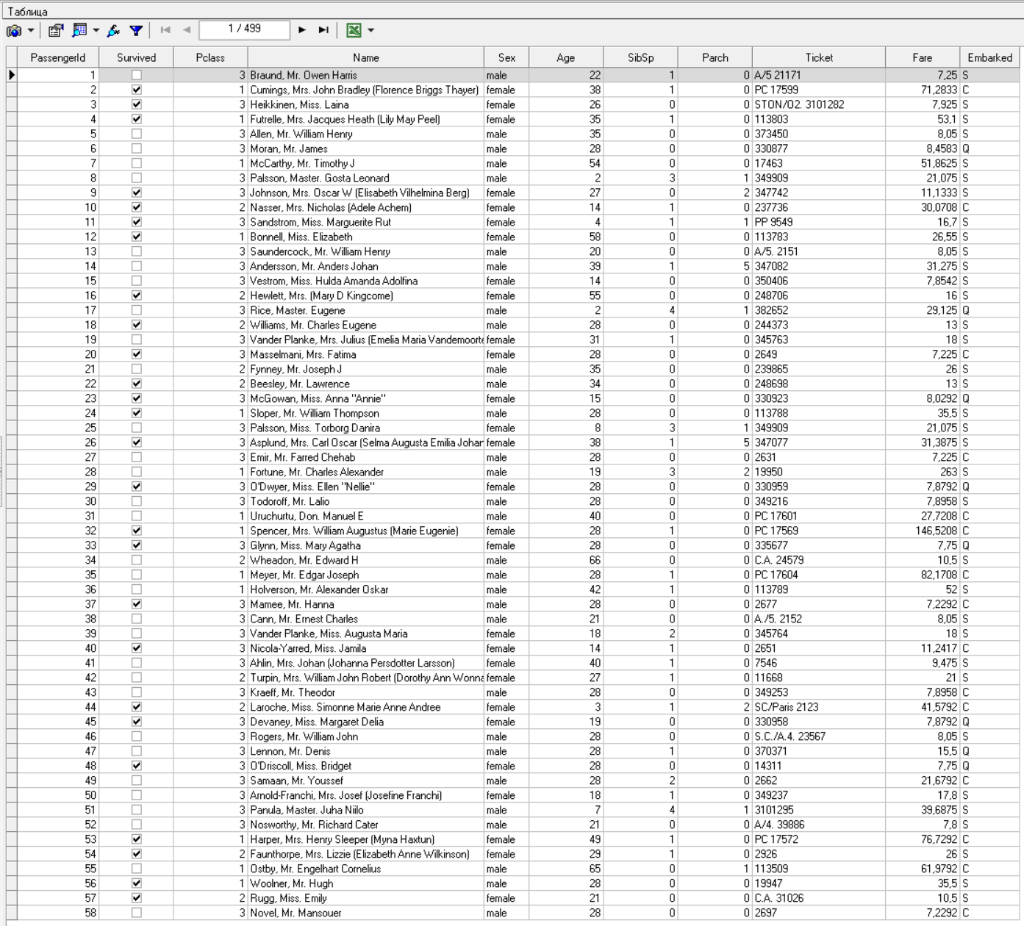

Рисунок 14.1 – Данные из файла Titanic.csv

# Полученные результаты

Использование карт Кохонена в данном исследовании позволило визуализировать многомерные данные в удобной двумерной форме, выявив скрытые закономерности и зависимости между характеристиками пассажиров, которые могут быть использованы для анализа их шансов на выживание.

Карта Кохонена по переменной Pclass демонстрирует распределение пассажиров по классам, где выделяются зоны, относящиеся к каждому из трёх классов. Видно, что классы пространственно разделены, что говорит о различиях в их характеристиках и возможных условиях выживания. Такой график позволяет выделить закономерности среди пассажиров разных классов. Карта Кохонена по переменной Pclass представлена на рисунке 14.2.

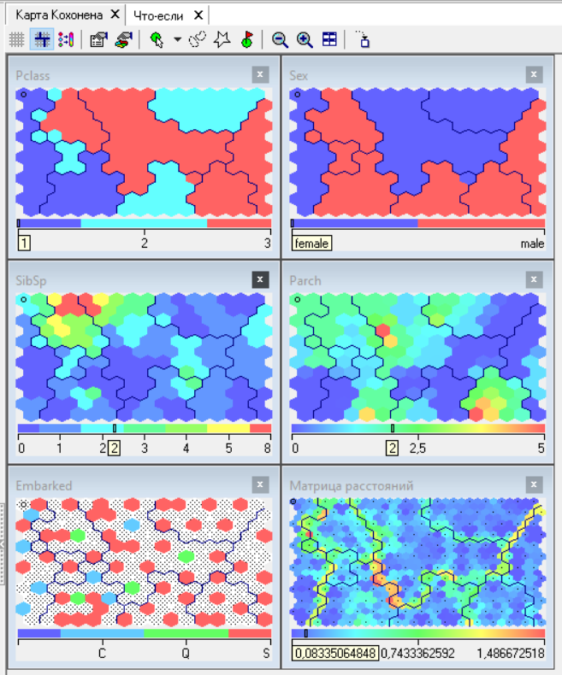

Рисунок 14.2 – Карта Кохонена по переменной Pclass

Карта по переменной Sex показывает распределение пассажиров по полу. Сегментация на карте наглядно отображает разницу в плотности мужчин и женщин в различных зонах. Это может свидетельствовать о том, что в определённых регионах пространства данных наблюдается более высокая концентрация одного из полов. Такое разделение помогает анализировать влияние пола на вероятность выживания. Карта по переменной Sex представлена на рисунке 14.3.



Рисунок 14.3 – Карта по переменной Sex

Карта по переменной SibSp, отражающей количество родственников на борту, показывает, что большинство пассажиров имели 0 или 1 родственника, что подтверждается высокой концентрацией соответствующих областей на карте. Реже встречаются пассажиры с более чем 2 родственниками. Этот фактор может влиять на шансы выживания в зависимости от уровня поддержки внутри семьи. Карта по переменной SibSp представлена на рисунке 14.4.



Рисунок 14.4 – Карта Кохонена по переменной SibSp

Анализ переменной Parch, связанной с количеством родителей или детей на борту, демонстрирует схожие закономерности. Большинство пассажиров путешествовали без родственников, что указывает на индивидуальный характер поездок. Более редкие значения отражают пассажиров с большим количеством семейных связей. Это может быть полезно для анализа взаимосвязей между переменной Parch и вероятностью выживания. Карта Кохонена по переменной Parch представлена на рисунке 14.5.



Рисунок 14.5 – Карта Кохонена по переменной Parch

Карта по переменной Embarked позволяет увидеть точки посадки пассажиров. Здесь четко выделяются области, соответствующие портам C, Q, и S. Подобное разделение даёт возможность оценить, как место посадки влияло на распределение пассажиров и их шансы на выживание. Карта Кохонена по переменной Embarked представлена на рисунке 14.6.



Рисунок 14.6 – Карта Кохонена по переменной Embarked

Матрица расстояний отображает топологию карты Кохонена. Видно, что близко расположенные области данных имеют схожие характеристики, тогда как более удалённые области значительно отличаются. Это наглядно демонстрирует степень плотности кластеров и позволяет судить о сложности и взаимосвязях данных. Матрица представлена на рисунке 14.7.



Рисунок 14.7 – Матрица расстояний

# Лабораторная работа 15. Поиск ассоциативных правил

# Условие задачи

Цель работы: ознакомиться с методами поиска ассоциативных правил для выявления закономерностей в данных. Научиться находить взаимосвязи между событиями на основе частоты их совместного появления, а также применять эти правила для анализа поведения потребителей и оптимизации продаж.

# Ход работы

Данные из файла Listener_Tracks.csv содержат информацию о прослушиваниях пользователями Spotify пяти самых популярных песен 2023 года. В колонке Listener ID указаны идентификаторы слушателей, где один и тот же ID может встречаться несколько раз, что указывает на прослушивание несколькими треками одним слушателем. В колонке Track указано название композиции и имя исполнителя, такие как "WHERE SHE GOES - Bad Bunny", "vampire - Olivia Rodrigo", "Cruel Summer - Taylor Swift", и другие. Данные из файла Listener_Tracks.csv представлены на рисунке 15.1

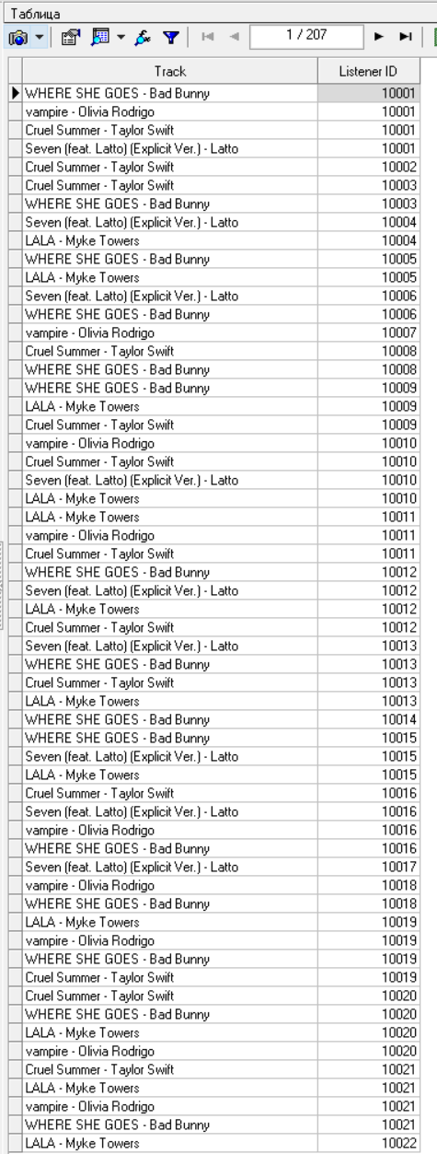

Рисунок 15.1 – Данные из файла Listener_Tracks.csv

# Полученные результаты

Ассоциативные правила, представленные в таблице, отражают зависимости между элементами транзакций. Поддержка, достоверность и лифт позволяют оценить значимость и частоту этих правил. Например, правило "Если слушают Cruel Summer - Taylor Swift, то вероятно также слушают LALA - Myke Towers" имеет поддержку 33,75%, достоверность 69,23% и лифт 1,178. Это свидетельствует о том, что данное сочетание треков достаточно популярно и заслуживает внимания для анализа музыкальных предпочтений. Правила подобного рода могут быть использованы для рекомендаций пользователям. Ассоциативные правила представлены на рисунке 15.2.

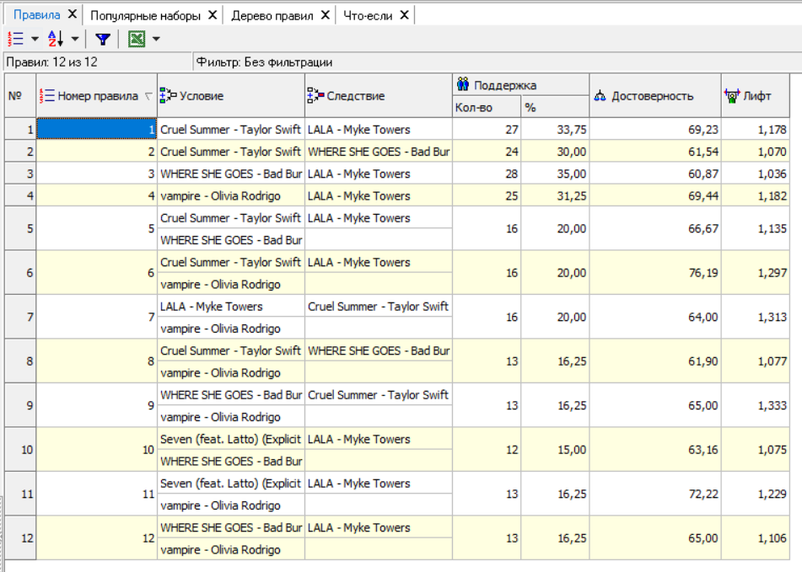

Рисунок 15.2 – Ассоциативные правила

Популярные наборы демонстрируют наиболее часто встречающиеся комбинации треков. Например, набор "Cruel Summer - Taylor Swift" встречается в 48,75% транзакций, что подтверждает популярность этого трека. Другие наборы, такие как "LALA - Myke Towers" и "WHERE SHE GOES - Bad Bunny", также имеют высокую поддержку, что позволяет выделить их как ключевые музыкальные предпочтения аудитории. Это позволяет проводить сегментацию пользователей по их интересам. Популярные наборы представлены на рисунке 15.3.

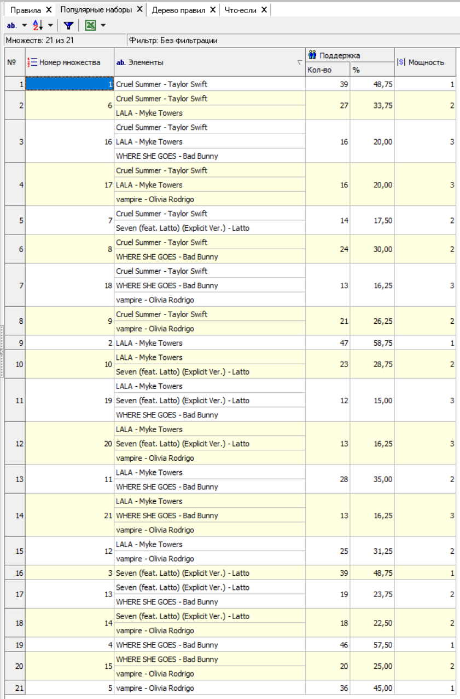

Рисунок 15.3 – Популярные наборы

Дерево правил упрощает анализ ассоциативных зависимостей, группируя их по условиям или следствиям. Например, для условия "Cruel Summer - Taylor Swift" можно увидеть следствия, такие как "LALA - Myke Towers" с поддержкой 33,80% и достоверностью 69,20%. Это наглядно показывает, как одна композиция может влиять на выбор пользователей. Дерево правил представлено на рисунке 15.4.

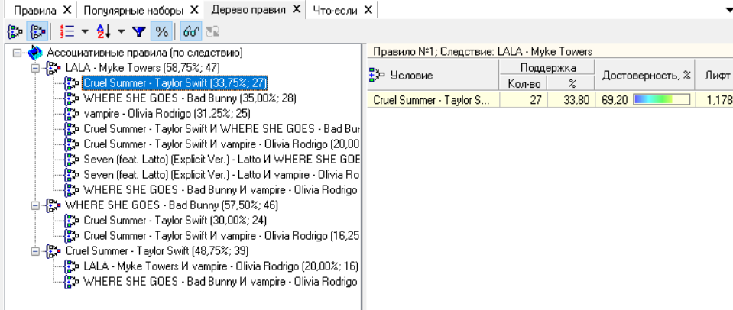

Рисунок 15.4 – Дерево правил

Анализ "что-если" позволяет оценить возможные действия пользователей. Например, если в условии выбрать трек "Cruel Summer - Taylor Swift", то среди следствий будет "LALA - Myke Towers" с поддержкой 33,80%. Это позволяет спрогнозировать, какие треки могут быть предложены пользователям для прослушивания, основываясь на их предпочтениях. Такой подход может быть полезен для настройки персональных рекомендаций. Анализ "что-если" представлен на рисунке 15.5.

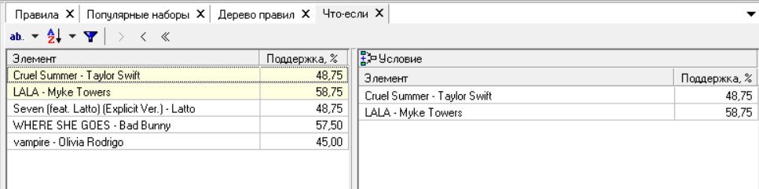

Рисунок 15.5 – Анализ "что-если"

Выявленные зависимости и популярные наборы дают возможность глубже понять музыкальные предпочтения аудитории, что может быть использовано для персонализации рекомендаций, создания плейлистов и планирования музыкальных релизов. Полученные данные показывают, что ассоциативный анализ треков является эффективным инструментом для изучения поведения слушателей.